TRƯỜNG ĐẠI HỌC SÀI GÒN
KHOA CÔNG NGHỆ THÔNG TIN
BÁO CÁO CUỐI KỲ – GIAI ĐOẠN 1
PHÂN TÍCH HỆ THỐNG
ĐỀ TÀI
HỆ THỐNG ĐẶT SÂN THỂ THAO
Giảng viên hướng dẫn: TS. Đỗ Như Tài
Lớp: DCT124C3
Nhóm thực hiện
MSSV | Họ và tên | Email | Ghi chú
3124411038 | Trần Lê Gia Bảo | 3124411038@student.sgu.edu.vn | Nhóm trưởng
3124411261 | Đào Hữu Tài | 3124411261@student.sgu.edu.vn | Thành viên
3124411198 | Tô Thành Nhân | 3124411198@student.sgu.edu.vn | Thành viên
3124411245 | Huỳnh Nhật Quang | 3124411245@student.sgu.edu.vn | Thành viên
3124411337 | Nguyễn Thanh Tuấn | 3124411337@student.sgu.edu.vn | Thành viên

Thành phố Hồ Chí Minh, tháng 10 năm 2026

MỤC LỤC
LỜI MỞ ĐẦU 2
CHƯƠNG 1. TỔNG QUAN HỆ THỐNG 3
1.1. Giới thiệu đề tài 3
1.2. Khảo sát hiện trạng 3
1.3. Mục tiêu đề tài 5
1.4. Phạm vi và đối tượng sử dụng 5
1.5. Yêu cầu phi chức năng 6
1.6. Giả định và ràng buộc 6
1.7. Kế hoạch thực hiện và phân công 6
CHƯƠNG 2. KHẢO SÁT CÔNG NGHỆ LIÊN QUAN 8
2.1. Kiến trúc tổng thể 8
2.2. Công nghệ backend 8
2.3. Công nghệ frontend 9
2.4. Cơ sở dữ liệu 9
2.5. Xử lý đặt chỗ đồng thời 9
2.6. Cổng thanh toán 10
2.7. Xác thực và phân quyền 10
2.8. Bản đồ, thông báo và các thành phần phụ trợ 11
2.9. Triển khai và công cụ 11
2.10. Công cụ và phương pháp phân tích, mô hình hóa 11
2.11. Tổng hợp công nghệ đề xuất 11
CHƯƠNG 3. PHÂN TÍCH HỆ THỐNG 13
3.1. Nghiệp vụ 13
3.2. Chức năng 17
3.3. Dữ liệu 32
3.4. Giao diện 44
KẾT LUẬN VÀ HƯỚNG PHÁT TRIỂN 49
TÀI LIỆU THAM KHẢO 50

Lời mở đầu
Đặt sân thể thao là nhu cầu quen thuộc với sinh viên, nhân viên văn phòng và các câu lạc bộ phong trào. Tuy nhiên, phần lớn việc đặt sân hiện vẫn diễn ra qua điện thoại, tin nhắn Zalo hoặc Facebook và được ghi tay vào sổ. Cách làm này dễ nhầm lịch, khó đối chiếu thanh toán và khó thống kê doanh thu.
Báo cáo này trình bày giai đoạn phân tích của đề tài Hệ thống đặt sân thể thao: tổng quan hệ thống (Chương 1), khảo sát công nghệ liên quan (Chương 2) và phân tích hệ thống ở các góc nhìn nghiệp vụ, chức năng, dữ liệu và giao diện (Chương 3). Cách trình bày tham khảo mô hình CoolStore Microservices mà giảng viên giới thiệu (ngữ cảnh nghiệp vụ, mô hình khái niệm, use case, user story) và mô hình C4 của Simon Brown để mô tả bối cảnh và các thành phần hệ thống.
Nhóm xin chân thành cảm ơn thầy TS. Đỗ Như Tài đã hướng dẫn. Báo cáo chắc chắn còn thiếu sót, nhóm rất mong nhận được góp ý để hoàn thiện ở các giai đoạn sau.

Chương 1. Tổng quan hệ thống

1.1. Giới thiệu đề tài
Hệ thống đặt sân thể thao là ứng dụng web cho phép người chơi tìm sân theo môn thể thao, khu vực, ngày giờ; xem lịch trống theo thời gian thực; đặt và thanh toán trực tuyến. Với chủ sân, hệ thống thay cho sổ đặt lịch: quản lý cơ sở, sân, bảng giá, voucher, theo dõi lịch đặt, check-in khách và xem báo cáo doanh thu. Quản trị viên của nền tảng duyệt cơ sở, quản lý người dùng và xử lý đánh giá vi phạm.
Điểm cốt lõi của bài toán không nằm ở thao tác CRUD mà ở tính đúng đắn của lịch đặt: một khung giờ của một sân chỉ được thuộc về một khách tại một thời điểm, kể cả khi nhiều người cùng bấm đặt, và tiền chỉ được tính khi khung giờ đã được giữ chắc chắn.

1.2. Khảo sát hiện trạng
Dựa trên trải nghiệm đặt sân thực tế của các thành viên, nhóm tổng hợp các cách đặt sân phổ biến hiện nay và hạn chế của từng cách:
Cách làm hiện tại | Hạn chế | Hệ thống đề xuất giải quyết
Gọi điện / nhắn Zalo, Facebook cho chủ sân | Phải chờ phản hồi; không biết giờ nào còn trống; dễ nhầm giờ, nhầm sân | Xem lịch trống theo thời gian thực, đặt 24/7
Ghi sổ giấy hoặc bảng tính của chủ sân | Đặt trùng khi hai nhân viên cùng nhận; khó tra cứu lịch sử; khó thống kê | Cơ sở dữ liệu tập trung, ràng buộc chống đặt trùng
Chuyển khoản / trả tiền mặt tại sân | Khó đối chiếu; khách "bùng" không báo; hủy hoàn tiền thiếu quy tắc rõ | Thanh toán online, chính sách hủy – hoàn tiền tự động
Tìm sân qua nhóm cộng đồng | Thông tin giá, tiện ích, đánh giá rải rác | Trang cơ sở có giá, vị trí, đánh giá tập trung

Khảo sát các giải pháp hiện có. Ngoài các cách làm thủ công, trên thị trường đã có một số ứng dụng đặt sân và quản lý sân. Nhóm tra cứu mô tả công khai của các ứng dụng này (trang App Store và trang giới thiệu của nhà phát triển, tháng 10/2026) và tổng hợp ở Bảng 1. Đây là khảo sát dựa trên tài liệu công khai, nhóm chưa dùng thử đầy đủ từng ứng dụng.
Giải pháp | Nhóm sử dụng chính | Chức năng nổi bật (theo mô tả công khai) | Hạn chế so với phạm vi đề tài
ALOBO (Alo Booking) [9] | Chủ sân (kèm đặt lịch cho khách) | Xem lịch trống, chọn khung giờ và thanh toán online; xem trạng thái sân; quản lý lịch đặt; bán hàng dịch vụ kèm theo; in hóa đơn; tồn kho, lợi nhuận, công nợ khách hàng; đồng bộ nhiều thiết bị. | Thiên về công cụ quản lý cho từng chủ sân. Theo bài tổng hợp của Sapo [13], quản lý chi nhánh, báo cáo chi tiết và tích hợp thanh toán trực tuyến chỉ có ở bản trả phí. Điểm đánh giá trên App Store: 3,7/5 (25 lượt).
MeWin (hai ứng dụng: Tìm kiếm & Đặt lịch; Quản lý Sân) [10] | Người chơi và chủ sân | Người chơi tìm sân gần, xem lịch trống, bảng giá, đánh giá của cộng đồng, nhận thông báo khi chủ sân duyệt. Chủ sân theo dõi lịch theo thời gian thực, thống kê doanh thu, khách hàng, khuyến mãi. | Quy trình dựa vào việc chủ sân duyệt đặt lịch; mô tả không nêu giữ chỗ có thời hạn hay chính sách hủy – hoàn tiền theo từng cơ sở. Ít lượt đánh giá (4,4/5, 7 lượt).
Sporta QLSTT [11]; VNSLINK – Chủ sân [12] | Chủ sân | Quản lý nhiều sân và nhiều chi nhánh trong một ứng dụng; lịch đặt trực quan; theo dõi doanh thu theo sân hoặc toàn hệ thống; quản lý khách hàng; đồng bộ đa thiết bị. | Là công cụ phía chủ sân; mô tả công khai không nêu phần đặt sân trực tuyến và thanh toán của người chơi (Sporta) hoặc rất ít lượt tải và chưa có đánh giá (VNSLINK – Chủ sân).
AYO (Indonesia) [14] | Người chơi và chủ sân | Đặt sân trực tuyến nhiều môn; thanh toán đặt cọc hoặc trả đủ; khuyến mãi; nhiều kênh thanh toán (ví điện tử, cửa hàng tiện lợi, tài khoản ngân hàng ảo); tìm đối thủ, giải đấu, số liệu thi đấu. | Hướng cộng đồng và giải đấu, kênh thanh toán gắn với thị trường Indonesia; không áp dụng trực tiếp cho người dùng Việt Nam.
Playo (Ấn Độ, UAE) [15] | Cộng đồng người chơi | Kết nối người chơi, tổ chức trận và tìm sân; ra mắt năm 2015. | Tổng hợp phản hồi từ App Store cho thấy người dùng phàn nàn về treo ứng dụng, tải chậm, quảng cáo và hoạt động spam [15]; là bài học về yêu cầu ổn định và hiệu năng.
Bảng 1. Một số giải pháp đặt sân và quản lý sân hiện có
So sánh chức năng. Bảng 2 đối chiếu một số chức năng cốt lõi. Dấu "–" nghĩa là mô tả công khai không nêu chức năng đó; nhóm không khẳng định ứng dụng không có.
Chức năng | ALOBO | MeWin | Sporta QLSTT | AYO | Hệ thống đề xuất
Người chơi xem lịch trống và đặt online | Có | Có | – | Có | Có
Thanh toán online | Có (bản trả phí) | Có | – | Có | Có (VNPay, MoMo)
Khuyến mãi / voucher | – | Có | – | Có | Có
Đánh giá của người chơi | – | Có | – | – | Có, chủ sân phản hồi, admin kiểm duyệt
Quản lý nhiều cơ sở | Có (bản trả phí) | – | Có | – | Có
Báo cáo doanh thu | Có | Có | Có | – | Có
Chính sách hủy – hoàn tiền theo từng cơ sở | – | – | – | – | Có
Nhiều chủ sân trên một nền tảng, có duyệt cơ sở | – | – | – | – | Có
Bảng 2. So sánh chức năng giữa các giải pháp và hệ thống đề xuất
Nhận xét. Thứ nhất, nhiều giải pháp trong nước là công cụ quản lý lịch cho từng chủ sân, còn phần đặt sân của người chơi là chức năng đi kèm. Thứ hai, các tính năng như thanh toán trực tuyến và quản lý chi nhánh ở một số ứng dụng nằm ở gói trả phí, làm chủ sân nhỏ khó tiếp cận. Thứ ba, trường hợp Playo cho thấy ổn định và tốc độ là điều người dùng đánh giá cao, nên đề tài đưa các yêu cầu này vào mục 1.5. Thứ tư, AYO cho thấy hướng mở rộng như đặt cọc, nhiều kênh thanh toán và giải đấu, nhóm ghi nhận ở phần hướng phát triển.
Vị trí của đề tài. Từ các mô tả công khai, nhóm xác định đề tài tập trung vào một nền tảng nhiều chủ sân với: giữ chỗ có thời hạn 10 phút, chống đặt trùng ở tầng cơ sở dữ liệu, chính sách hủy – hoàn tiền do từng cơ sở quy định và quy trình quản trị viên duyệt cơ sở. Các điểm này không được nêu rõ trong mô tả công khai của những giải pháp đã khảo sát.

1.3. Mục tiêu đề tài
- Cho khách hàng tìm sân, xem lịch trống, đặt và thanh toán trong dưới 2 phút, không cần gọi điện.
- Loại bỏ tình trạng đặt trùng bằng ràng buộc ở tầng dữ liệu, không chỉ kiểm tra ở tầng ứng dụng.
- Giúp chủ sân quản lý nhiều cơ sở, nhiều sân, bảng giá theo khung giờ và loại ngày; theo dõi doanh thu và tỷ lệ lấp đầy.
- Tự động hóa vòng đời đơn: giữ chỗ, hết hạn, xác nhận, hủy – hoàn tiền, check-in, đánh giá.
- Hoàn thành tài liệu phân tích đủ rõ để chuyển sang thiết kế và lập trình: nghiệp vụ, use case, user story, mô hình dữ liệu và giao diện.

1.4. Phạm vi và đối tượng sử dụng
Trong phạm vi | Ngoài phạm vi (giai đoạn này)
Đăng ký, đăng nhập, phân quyền 3 vai trò  Tìm kiếm, lọc, xem chi tiết cơ sở và lịch trống  Đặt sân theo khung giờ (đơn vị 1 giờ), giữ chỗ 10 phút  Thanh toán online qua cổng thanh toán, hoàn tiền khi hủy  Voucher, đánh giá, thông báo email  Quản lý cơ sở, sân, giá, lịch, báo cáo cho chủ sân  Duyệt cơ sở, quản lý người dùng cho quản trị viên | Ứng dụng di động native  Đặt sân định kỳ (cố định hằng tuần), giải đấu, ghép đội  Bán đồ uống, cho thuê dụng cụ  Chat trực tiếp giữa khách và chủ sân  Hệ thống tích điểm, hạng thành viên

Đối tượng sử dụng: khách hàng (người chơi, đại diện đội/nhóm), chủ sân hoặc người quản lý cơ sở, quản trị viên nền tảng.

1.5. Yêu cầu phi chức năng
Các chỉ tiêu dưới đây là mục tiêu đề xuất của nhóm, sẽ được kiểm chứng ở giai đoạn cài đặt và kiểm thử.
Nhóm | Yêu cầu | Chỉ tiêu đề xuất
Tính đúng đắn | Không đặt trùng khung giờ | Bảo đảm bằng ràng buộc cơ sở dữ liệu; 0 đơn trùng khi kiểm thử 100 yêu cầu đặt đồng thời cùng một khung giờ
Hiệu năng | Tìm kiếm và xem lịch trống | Phản hồi ≤ 2 giây ở phân vị 95 với khoảng 1.000 cơ sở và 100 người dùng đồng thời
Bảo mật | Xác thực, phân quyền, dữ liệu nhạy cảm | HTTPS; mật khẩu băm bcrypt; JWT hết hạn ngắn; RBAC theo vai trò; chủ sân chỉ truy cập dữ liệu của cơ sở mình; chữ ký HMAC khi giao tiếp với cổng thanh toán
Tin cậy | Xử lý kết quả thanh toán | Xử lý callback (IPN) idempotent; không trừ tiền hai lần; đối soát được theo mã giao dịch
Khả dụng | Thời gian hoạt động | ≥ 99% trong giờ cao điểm (17:00–22:00); sao lưu cơ sở dữ liệu hằng ngày
Tương thích | Thiết bị | Giao diện responsive, dùng được trên điện thoại và máy tính; trình duyệt hiện đại
Địa phương hóa | Ngôn ngữ, múi giờ, tiền tệ | Tiếng Việt; múi giờ Asia/Ho_Chi_Minh; tiền VND, không số lẻ
Vận hành | Giám sát, nhật ký | Ghi log thao tác quan trọng (đặt, hủy, hoàn tiền, đổi giá) kèm người thực hiện

1.6. Giả định và ràng buộc
- Mỗi khung giờ có độ dài 1 giờ; một lần đặt gồm một hoặc nhiều khung liên tiếp trên cùng một sân (tối đa 4 giờ).
- Thanh toán online do cổng thanh toán bên thứ ba xử lý; hệ thống không lưu số thẻ.
- Mỗi cơ sở có một chính sách hủy riêng (hủy trước N giờ thì hoàn p% tiền).
- Chủ sân có thể tạo đơn thay khách (khách đến trực tiếp, trả tiền mặt); các đơn này cũng chiếm khung giờ trong hệ thống.
- Dự án thực hiện trong khuôn khổ học phần; dữ liệu thử là dữ liệu giả lập.

1.7. Kế hoạch thực hiện và phân công
Phân công dưới đây là đề xuất ban đầu của nhóm trưởng; các thành viên cùng rà soát chéo sản phẩm của nhau.
Thành viên | Phụ trách chính | Sản phẩm
Trần Lê Gia Bảo (nhóm trưởng) | Tổng hợp báo cáo; ngữ cảnh nghiệp vụ; C4; workflow | Chương 1, mục 3.1, tổng hợp và nộp bài
Đào Hữu Tài | Use case, đặc tả use case | Mục 3.2.1 – 3.2.3
Tô Thành Nhân | Mô hình dữ liệu ý niệm, luận lý, vật lý | Mục 3.3, tệp SQL
Huỳnh Nhật Quang | Giao diện, wireframe, sơ đồ điều hướng | Mục 3.4
Nguyễn Thanh Tuấn | Khảo sát công nghệ; user story; slide | Chương 2, mục 3.2.4, slide

Chương 2. Khảo sát công nghệ liên quan
Chương này khảo sát các lựa chọn công nghệ cho từng phần của hệ thống, nêu tiêu chí so sánh và công nghệ nhóm đề xuất. Đây là đề xuất phục vụ phân tích; việc chốt phiên bản và cấu hình thuộc giai đoạn thiết kế.

2.1. Kiến trúc tổng thể
Kiến trúc | Ưu điểm | Nhược điểm | Phù hợp khi
Monolith | Đơn giản, triển khai một khối, giao dịch cơ sở dữ liệu dễ | Mã dễ rối nếu không chia module; mở rộng theo cả khối | Nhóm nhỏ, nghiệp vụ gắn chặt
Modular monolith | Một khối triển khai nhưng chia module rõ (Auth, Catalog, Booking, Payment…); giữ được giao dịch; dễ tách dịch vụ sau | Cần kỷ luật giữ ranh giới module | Nhóm nhỏ, muốn sạch kiến trúc mà không phức tạp vận hành
Microservices (như CoolStore) | Tách độc lập, mở rộng từng dịch vụ, đa công nghệ | Phức tạp vận hành (service mesh, giao dịch phân tán, theo dõi); chi phí cao | Đội lớn, tải lớn, nhiều đội độc lập

Đề xuất: modular monolith. Nghiệp vụ đặt sân cần giao dịch nhất quán giữa đơn, khung giờ, thanh toán và voucher; tách thành nhiều dịch vụ ngay từ đầu sẽ kéo theo giao dịch phân tán (saga) mà quy mô đề tài chưa cần. Các module giao tiếp qua giao diện rõ ràng để có thể tách thành dịch vụ khi cần, ví dụ tách Payment hoặc Notification. Kiến trúc được mô tả bằng mô hình C4 (mục 3.1.3).

2.2. Công nghệ backend
Công nghệ | Điểm mạnh | Điểm cần lưu ý
ASP.NET Core (C#) | Hiệu năng tốt; Entity Framework Core và Npgsql làm việc với PostgreSQL; ASP.NET Core Identity và JWT Bearer cho xác thực, phân quyền theo vai trò; hỗ trợ giao dịch qua EF Core; BackgroundService cho tác vụ nền; CoolStore mẫu xây trên .NET; phù hợp học phần C# | Cần nắm EF Core để tránh truy vấn kém hiệu quả (N+1); tính năng PostgreSQL nâng cao như ràng buộc EXCLUDE khai báo bằng SQL trong migration
Spring Boot (Java) | Hệ sinh thái trưởng thành: Spring Data JPA, Spring Security, quản lý giao dịch, lập lịch tác vụ; nhiều tài liệu | Cấu hình và mã nhiều hơn các framework nhẹ; cần hiểu JPA để tránh truy vấn kém hiệu quả
NestJS (TypeScript) | Cùng ngôn ngữ với frontend; cấu trúc module rõ | Hệ sinh thái ORM và giao dịch kém thống nhất hơn; ít kinh nghiệm cho nghiệp vụ tài chính
Laravel (PHP) | Phát triển nhanh, Eloquent ORM, nhiều gói có sẵn | Xử lý tác vụ nền và đồng thời cần cấu hình thêm

Đề xuất: ASP.NET Core (C#). Phù hợp học phần C# và đáp ứng đúng các điểm quan trọng của bài toán: giao dịch nhất quán qua Entity Framework Core, phân quyền theo vai trò, BackgroundService để hết hạn giữ chỗ và Npgsql để làm việc với PostgreSQL. Spring Boot (Java) là phương án thay thế tương đương nếu nhóm đổi ngôn ngữ.

2.3. Công nghệ frontend
Công nghệ | Điểm mạnh | Điểm cần lưu ý
React + Next.js | Cộng đồng lớn; render phía máy chủ tốt cho trang danh sách/chi tiết sân (SEO); nhiều thư viện lịch, bản đồ | Cần chọn thêm thư viện quản lý trạng thái, form
Angular | Khung đầy đủ, kiểu mạnh với TypeScript | Đường cong học tập dốc hơn; nặng cho ứng dụng nhỏ
Vue + Nuxt | Dễ học, tài liệu tốt | Hệ sinh thái nhỏ hơn React

Đề xuất: Next.js (React) với TypeScript, giao diện responsive bằng Tailwind CSS. Trang tìm sân và chi tiết cơ sở cần hiển thị tốt trên công cụ tìm kiếm, phù hợp render phía máy chủ.

2.4. Cơ sở dữ liệu
Hệ quản trị | Phù hợp với bài toán đặt sân?
PostgreSQL | Có: giao dịch ACID, ràng buộc CHECK, ràng buộc loại trừ (EXCLUDE) trên kiểu khoảng thời gian giúp chặn đặt trùng ngay ở tầng dữ liệu; chỉ mục riêng phần (partial index); kiểu timestamptz
MySQL | Có: phổ biến, giao dịch ACID. Không có ràng buộc loại trừ trên khoảng thời gian; chống trùng phải dùng khóa/khung giờ rời rạc
MongoDB | Ít phù hợp: dữ liệu đơn – thanh toán – hoàn tiền có quan hệ chặt, cần giao dịch nhiều bản ghi; mô hình quan hệ tự nhiên hơn

Đề xuất: PostgreSQL. Nhóm đã kiểm tra lược đồ ở mục 3.3.3 trên PostgreSQL 16: câu lệnh tạo bảng chạy thành công và ràng buộc no_double_booking từ chối việc chèn hai khung giờ chồng nhau trên cùng một sân.

2.5. Xử lý đặt chỗ đồng thời
Khi hai khách cùng đặt một khung giờ, hệ thống cần chọn đúng một người. Các phương án:
Phương án | Cách hoạt động | Đánh giá
Kiểm tra rồi ghi (check-then-insert) | Ứng dụng đọc lịch, thấy trống rồi ghi | Không an toàn: hai yêu cầu cùng thấy trống
Khóa bi quan (SELECT … FOR UPDATE) | Khóa các dòng liên quan trong giao dịch | An toàn nhưng phải khóa dòng có sẵn; khó khi khung giờ chưa có dòng
Ràng buộc ở cơ sở dữ liệu (EXCLUDE) | Cơ sở dữ liệu từ chối chèn khi khoảng thời gian chồng nhau trên cùng sân; ứng dụng bắt lỗi và báo khung giờ vừa bị đặt | An toàn nhất, đơn giản; chọn làm chốt chặn cuối
Khóa tạm trong Redis | Giữ khung giờ vài chục giây khi khách đang chọn | Giảm xung đột, cải thiện trải nghiệm; không thay thế được ràng buộc dữ liệu

Đề xuất: dùng ràng buộc EXCLUDE làm chốt chặn chính; đơn ở trạng thái PENDING giữ khung giờ 10 phút (cột expires_at), tác vụ nền chuyển đơn quá hạn sang EXPIRED và đặt active = false để nhả khung giờ. Redis là tùy chọn để cache lịch trống. Trong ASP.NET Core, lỗi vi phạm ràng buộc đến dưới dạng PostgresException với SqlState 23P01 (exclusion_violation) và được chuyển thành thông báo khung giờ vừa bị đặt.

2.6. Cổng thanh toán
Cổng | Đặc điểm | Ghi chú
VNPay | Chuyển hướng sang trang thanh toán; có môi trường thử nghiệm (sandbox); kết quả trả về qua return URL và IPN, ký bằng HMAC | Phổ biến trong đồ án; chọn làm cổng chính
MoMo | Thanh toán bằng ví điện tử; có môi trường thử nghiệm; kết quả qua redirect và IPN | Mở rộng sau
ZaloPay | Ví điện tử, có tài liệu cho tích hợp website | Mở rộng sau

Nguyên tắc tích hợp cho mọi cổng: (1) máy chủ tạo giao dịch và ký dữ liệu, không để trình duyệt quyết định số tiền; (2) kết quả thanh toán chỉ tin khi nhận IPN hợp lệ (kiểm tra chữ ký, số tiền, mã đơn), không tin return URL; (3) xử lý IPN idempotent theo mã giao dịch (transaction_ref là duy nhất) vì cổng có thể gọi lại nhiều lần; (4) lưu mọi giao dịch để đối soát.

2.7. Xác thực và phân quyền
- JWT ngắn hạn kèm refresh token; mật khẩu băm có muối (bcrypt hoặc PBKDF2 mặc định của ASP.NET Core Identity).
- RBAC với ba vai trò CUSTOMER, OWNER, ADMIN; thêm kiểm tra sở hữu: chủ sân chỉ thao tác trên cơ sở có owner_id là chính mình.
- Chống các lỗi phổ biến theo danh mục OWASP Top 10: SQL injection (truy vấn tham số hóa), XSS (mã hóa đầu ra), CSRF, truy cập trái quyền.

2.8. Bản đồ, thông báo và các thành phần phụ trợ
Nhu cầu | Lựa chọn | Đề xuất
Hiển thị vị trí cơ sở | Google Maps API; OpenStreetMap + Leaflet | OpenStreetMap + Leaflet (không cần trả phí để thử nghiệm)
Thông báo xác nhận / nhắc lịch | Email (SMTP); SMS; thông báo đẩy (FCM) | Email trước; SMS và thông báo đẩy mở rộng
Cập nhật lịch trống tức thời | Polling; Server-Sent Events; WebSocket | Polling ngắn hoặc SSE; đủ cho quy mô đề tài
Bộ nhớ đệm | Redis; cache trong ứng dụng | Redis (tùy chọn)
Tác vụ nền (hết hạn giữ chỗ, nhắc lịch) | BackgroundService (.NET); Hangfire; Quartz.NET | BackgroundService

2.9. Triển khai và công cụ
- Docker, Docker Compose: đóng gói web, API, PostgreSQL, Redis chạy đồng nhất giữa các máy.
- GitHub Actions: tự động build và chạy kiểm thử khi đẩy mã.
- Git và quy trình nhánh tính năng; OpenAPI/Swagger để mô tả API.

2.10. Công cụ và phương pháp phân tích, mô hình hóa
Công cụ / phương pháp | Dùng để | Nơi áp dụng
Mô hình C4 (Simon Brown) | Mô tả kiến trúc theo bốn mức: Context, Container, Component, Code | Mục 3.1.3
Sơ đồ quy trình nghiệp vụ (workflow) | Mô tả luồng công việc giữa các bên | Mục 3.1.4
UML use case | Chức năng theo tác nhân | Mục 3.2
User story + tiêu chí chấp nhận | Yêu cầu từ góc nhìn người dùng, kiểm thử được | Mục 3.2.4
ERD: ý niệm, luận lý, vật lý | Thiết kế dữ liệu ba mức | Mục 3.3
Wireframe HTML/CSS | Phác thảo giao diện | Mục 3.4
Graphviz | Vẽ sơ đồ từ tệp văn bản (.dot), dễ chỉnh và quản lý phiên bản | Toàn bộ sơ đồ

2.11. Tổng hợp công nghệ đề xuất
Thành phần | Công nghệ đề xuất
Kiến trúc | Modular monolith, mô tả bằng C4
Backend | ASP.NET Core Web API (C#), EF Core + Npgsql, REST/JSON, JWT Bearer và ASP.NET Core Identity
Frontend | Next.js (React) + TypeScript + Tailwind CSS
Cơ sở dữ liệu | PostgreSQL (ràng buộc EXCLUDE chống đặt trùng)
Cache / khóa tạm | Redis (tùy chọn)
Thanh toán | VNPay (sandbox), mở rộng MoMo
Bản đồ | OpenStreetMap + Leaflet
Thông báo | Email SMTP
Triển khai | Docker Compose, GitHub Actions

Chương 3. Phân tích hệ thống

3.1. Nghiệp vụ

3.1.1. Ngữ cảnh nghiệp vụ (Business Context)
Hệ thống phục vụ thị trường đặt sân phong trào, gồm ba bên: người chơi cần chỗ chơi đúng giờ, chủ sân cần lấp đầy lịch và thu tiền chắc chắn, nền tảng cần cơ sở đáng tin cậy. Kịch bản nghiệp vụ gồm các phần sau.
- Danh mục sân (Catalog). Khách duyệt danh sách cơ sở có lọc theo môn, khu vực, ngày giờ, mức giá và sắp xếp theo giá, đánh giá, khoảng cách. Trang chi tiết cơ sở hiển thị tên, địa chỉ, giờ mở cửa, tiện ích, chính sách hủy, đánh giá và lưới khung giờ trống của từng sân. Chủ sân quản lý cơ sở, sân và bảng giá; quản trị viên duyệt cơ sở trước khi hiển thị.
- Đặt sân (Booking). Khách chọn một hoặc vài khung giờ liên tiếp trên một sân; hệ thống kiểm tra trống, tính tiền theo quy tắc giá, giữ chỗ 10 phút. Chủ sân cũng có thể tạo đơn cho khách đến quầy.
- Thanh toán (Payment). Khách thanh toán qua cổng; khi cổng báo thành công, đơn chuyển CONFIRMED và hệ thống gửi email xác nhận cho khách và thông báo cho chủ sân. Không thành công hoặc quá hạn, đơn hết hạn và khung giờ được nhả.
- Hủy và hoàn tiền (Cancellation). Khách hủy đơn; hệ thống áp dụng chính sách của cơ sở để hoàn tiền một phần hoặc không hoàn, rồi nhả khung giờ.
- Khuyến mãi (Promotion). Chủ sân hoặc quản trị viên tạo voucher; khách nhập mã để giảm giá.
- Đánh giá (Review). Sau khi chơi (đơn COMPLETED), khách chấm 1–5 sao; chủ sân phản hồi; quản trị viên ẩn đánh giá vi phạm.
- Quản trị và báo cáo (Management). Chủ sân xem lịch, check-in khách và báo cáo doanh thu; quản trị viên quản lý người dùng, môn thể thao và thống kê toàn hệ thống.
- Kiểm soát truy cập (Access Control). Khách hàng, chủ sân và quản trị viên đăng nhập/đăng xuất và được đưa đến trang riêng của mình.
Khi hệ thống khởi động lần đầu cần có dữ liệu nền: ba vai trò, một tài khoản quản trị viên, danh mục môn thể thao (bóng đá mini, cầu lông, tennis, pickleball, bóng rổ) và một số cơ sở, sân, bảng giá mẫu để trình diễn.

3.1.2. Các bên liên quan và tác nhân
Tác nhân | Mô tả | Mối quan tâm chính
Khách hàng | Người chơi hoặc đại diện đội, nhóm | Tìm được sân đúng giờ, giá rõ ràng, thanh toán an toàn, hủy/hoàn tiền minh bạch
Chủ sân | Chủ hoặc quản lý một hay nhiều cơ sở | Lịch không trùng, thu tiền chắc chắn, lấp đầy giờ vắng, biết doanh thu
Quản trị viên | Người vận hành nền tảng | Cơ sở đáng tin, xử lý vi phạm, theo dõi hoạt động
Cổng thanh toán (hệ thống ngoài) | VNPay, MoMo | Nhận yêu cầu thanh toán hợp lệ; trả kết quả (IPN)
Dịch vụ email/SMS (hệ thống ngoài) | SMTP hoặc nhà cung cấp SMS | Gửi thông báo đúng, đủ

3.1.3. Bối cảnh và kiến trúc hệ thống (mô hình C4)
Theo mô hình C4, hệ thống được mô tả từ ngoài vào trong. Mức 1 (System Context) cho thấy hệ thống, người dùng và các hệ thống ngoài; mức 2 (Container) cho thấy các khối triển khai chính. Hai mức còn lại (Component, Code) sẽ được vẽ ở giai đoạn thiết kế chi tiết.
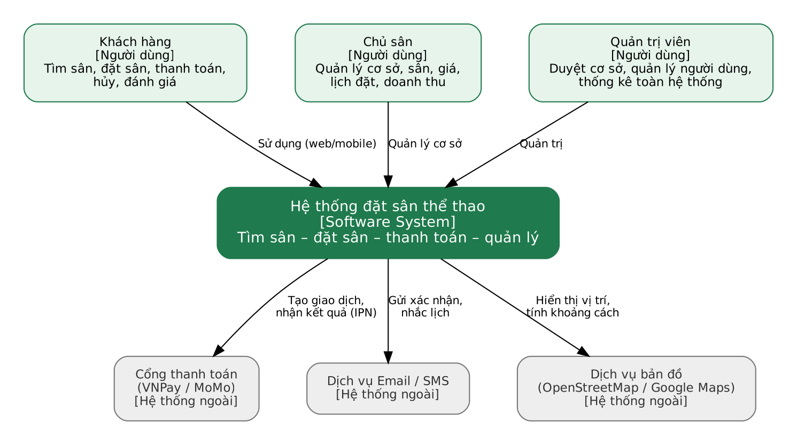
Hình 1. C4 mức 1 – Sơ đồ ngữ cảnh hệ thống
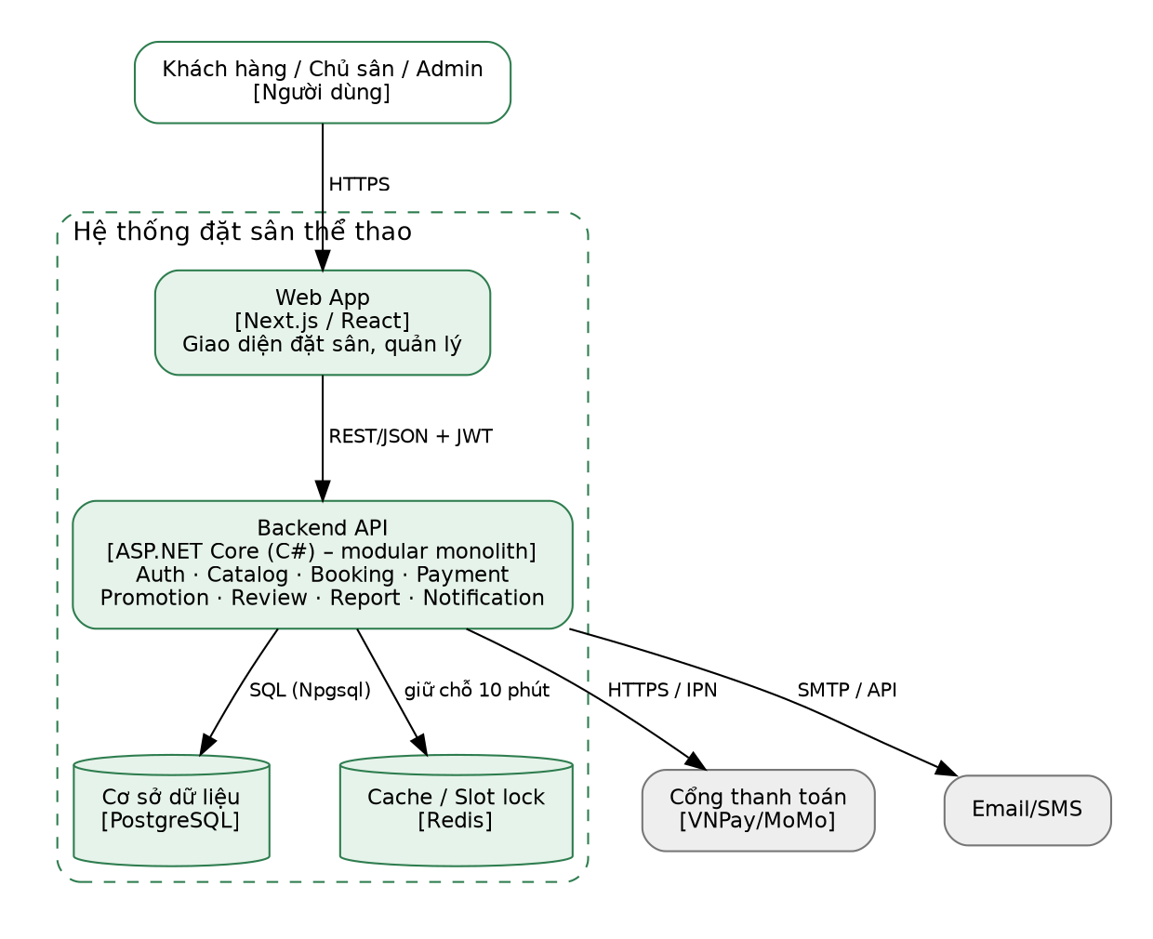
Hình 2. C4 mức 2 – Sơ đồ container (đề xuất modular monolith)

3.1.4. Quy trình nghiệp vụ (workflow)
Quy trình đặt sân. Khách tìm và chọn khung giờ; hệ thống kiểm tra trống rồi giữ chỗ 10 phút; khách thanh toán; nếu thành công, đơn được xác nhận, chủ sân thấy trong lịch; đến ngày chơi, khách check-in và chủ sân xác nhận hoàn tất; khách có thể đánh giá.
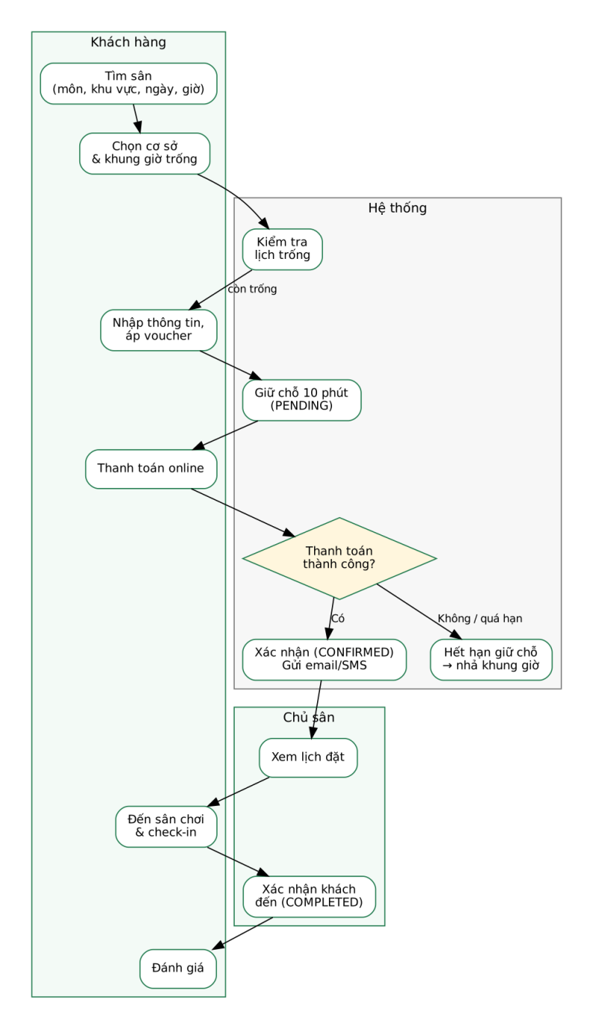
Hình 3. Quy trình đặt sân và thanh toán
Quy trình hủy và hoàn tiền. Khách chọn hủy; hệ thống so sánh thời điểm hủy với hạn hủy của cơ sở để quyết định hoàn tiền, sau đó nhả khung giờ và thông báo cho hai bên.
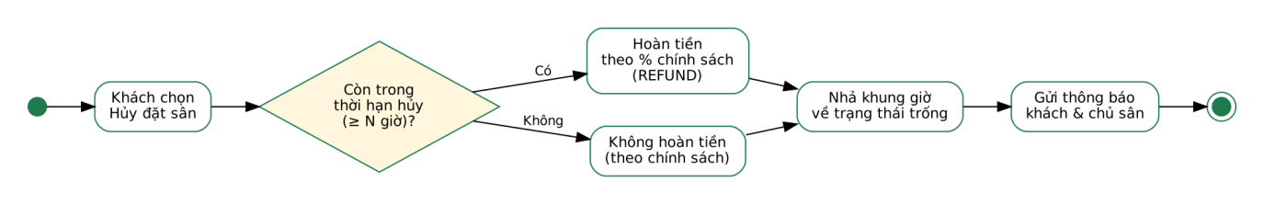
Hình 4. Quy trình hủy đặt sân và hoàn tiền

3.1.5. Vòng đời của đơn đặt sân
Trạng thái | Ý nghĩa | Chuyển đến | Điều kiện
PENDING | Đã giữ chỗ, chờ thanh toán | CONFIRMED  EXPIRED  CANCELLED | Thanh toán thành công  Quá 10 phút  Khách hủy khi chưa trả
CONFIRMED | Đã thanh toán / đã xác nhận | CANCELLED  COMPLETED  NO_SHOW | Khách hủy (BR07)  Chủ sân check-in  Khách vắng sau 15 phút
EXPIRED | Hết hạn giữ chỗ | — | Trạng thái cuối; khung giờ đã nhả
CANCELLED | Đã hủy | — | Trạng thái cuối; có thể kèm hoàn tiền
COMPLETED | Đã chơi xong | — | Cho phép đánh giá (BR08)
NO_SHOW | Khách vắng mặt | — | Không hoàn tiền (BR10)

3.1.6. Quy tắc nghiệp vụ
Mã | Quy tắc
BR01 | Mỗi khung giờ của một sân chỉ thuộc tối đa một đơn đang hiệu lực (PENDING hoặc CONFIRMED). Ràng buộc được bảo đảm ở cơ sở dữ liệu.
BR02 | Đơn mới ở trạng thái PENDING và giữ chỗ 10 phút. Quá hạn mà chưa thanh toán thì chuyển EXPIRED và nhả khung giờ.
BR03 | Khung giờ dài 1 giờ. Một đơn gồm tối đa 4 khung liên tiếp trên cùng một sân, trong ngày và trong giờ mở cửa của cơ sở.
BR04 | Giá lấy từ quy tắc giá theo loại ngày (WEEKDAY / WEEKEND / HOLIDAY) và khoảng giờ; giá được chốt vào chi tiết đơn tại thời điểm đặt, đổi giá sau đó không ảnh hưởng đơn cũ.
BR05 | Voucher hợp lệ khi còn hạn, còn lượt, đơn đạt mức tối thiểu và đúng phạm vi (toàn hệ thống hoặc đúng cơ sở). Mỗi đơn dùng tối đa một voucher; thành tiền = tạm tính − giảm giá ≥ 0.
BR06 | Đơn đặt online chỉ chuyển CONFIRMED khi nhận được thông báo thanh toán thành công hợp lệ từ cổng. Đơn do chủ sân tạo cho khách trả tiền mặt được xác nhận ngay.
BR07 | Hủy trước giờ chơi từ N giờ trở lên (N do cơ sở quy định): hoàn p% số tiền đã trả. Hủy muộn hơn: không hoàn. Không thể hủy khi giờ chơi đã bắt đầu.
BR08 | Chỉ đơn COMPLETED mới được đánh giá, mỗi đơn một đánh giá, trong vòng 30 ngày kể từ khi chơi.
BR09 | Cơ sở chỉ hiển thị cho khách khi ở trạng thái APPROVED. Sân MAINTENANCE không nhận đơn mới. Khóa sân khi đã có đơn trong khoảng đó phải xử lý (hủy – hoàn tiền) trước.
BR10 | Khách không đến sau 15 phút kể từ giờ bắt đầu: chủ sân đánh NO_SHOW; không hoàn tiền.
BR11 | Chủ sân chỉ xem và sửa dữ liệu thuộc cơ sở của mình. Quản trị viên không sửa đơn của khách, chỉ khóa/duyệt.
BR12 | Tài khoản LOCKED không đăng nhập được. Mật khẩu luôn được băm, không lưu dạng rõ.
BR13 | Kết quả thanh toán từ cổng (IPN) được xử lý idempotent theo mã giao dịch: nhận lại cùng giao dịch không tạo thêm thanh toán hay đổi trạng thái lần hai.

3.2. Chức năng

3.2.1. Danh sách use case
Hệ thống có 26 use case chia theo ba phân hệ (khách hàng 12, chủ sân 9, quản trị 5). Mức ưu tiên dùng để lập kế hoạch phát triển: Cao là lõi nghiệp vụ, Trung bình là mở rộng giá trị, Thấp là hỗ trợ.
Mã | Tên use case | Tác nhân | Mô tả ngắn | Ưu tiên
UC01 | Đăng ký | Khách hàng, Chủ sân | Tạo tài khoản bằng email, chọn vai trò khách hàng hoặc chủ sân | Cao
UC02 | Đăng nhập | Tất cả | Xác thực, chuyển đến trang theo vai trò | Cao
UC03 | Tìm kiếm / lọc sân | Khách hàng | Tìm cơ sở theo môn, khu vực, ngày giờ, giá; sắp xếp | Cao
UC04 | Xem chi tiết cơ sở và lịch trống | Khách hàng | Xem thông tin, giá, đánh giá, bản đồ và lưới khung giờ trống theo sân | Cao
UC05 | Đặt sân | Khách hàng | Chọn khung giờ, giữ chỗ 10 phút, xác nhận đơn | Cao
UC06 | Áp dụng voucher | Khách hàng | Nhập mã giảm giá khi đặt (mở rộng của UC05) | Trung bình
UC07 | Thanh toán online | Khách hàng, Cổng thanh toán | Thanh toán đơn qua cổng; nhận kết quả (IPN) | Cao
UC08 | Xem lịch sử đặt | Khách hàng | Xem, lọc các đơn theo trạng thái | Trung bình
UC09 | Hủy đặt sân | Khách hàng | Hủy đơn theo chính sách, hoàn tiền nếu đủ điều kiện | Cao
UC10 | Đánh giá cơ sở | Khách hàng | Chấm 1–5 sao và nhận xét sau khi chơi | Trung bình
UC11 | Quản lý hồ sơ | Khách hàng, Chủ sân | Sửa thông tin cá nhân, đổi mật khẩu | Thấp
UC12 | Nhận thông báo | Khách hàng, Chủ sân | Email/thông báo trong hệ thống khi xác nhận, hủy, nhắc lịch | Trung bình
UC13 | Quản lý cơ sở | Chủ sân | Tạo, sửa cơ sở, giờ mở cửa, chính sách hủy; gửi duyệt | Cao
UC14 | Quản lý sân | Chủ sân | Thêm, sửa, tạm ngưng sân thuộc cơ sở | Cao
UC15 | Thiết lập bảng giá | Chủ sân | Giá theo loại ngày và khoảng giờ cho từng sân | Cao
UC16 | Xem lịch và đặt hộ khách | Chủ sân | Xem lịch theo ngày/sân; tạo đơn cho khách đến trực tiếp | Cao
UC17 | Check-in khách | Chủ sân | Xác nhận khách đến (COMPLETED) hoặc vắng mặt (NO_SHOW) | Cao
UC18 | Quản lý voucher | Chủ sân, Quản trị viên | Tạo, sửa, vô hiệu mã giảm giá | Trung bình
UC19 | Báo cáo doanh thu | Chủ sân | Doanh thu, số lượt, tỷ lệ lấp đầy theo kỳ | Trung bình
UC20 | Phản hồi đánh giá | Chủ sân | Trả lời nhận xét của khách | Thấp
UC21 | Khóa sân bảo trì | Chủ sân | Chặn các khung giờ khi bảo trì | Trung bình
UC22 | Quản lý người dùng | Quản trị viên | Xem, khóa/mở khóa tài khoản | Trung bình
UC23 | Duyệt / khóa cơ sở | Quản trị viên | Duyệt cơ sở mới, khóa cơ sở vi phạm | Cao
UC24 | Quản lý danh mục môn thể thao | Quản trị viên | Thêm, sửa, ẩn môn thể thao | Thấp
UC25 | Thống kê hệ thống | Quản trị viên | Số liệu toàn nền tảng | Thấp
UC26 | Xử lý đánh giá vi phạm | Quản trị viên | Ẩn đánh giá vi phạm | Thấp

3.2.2. Sơ đồ use case
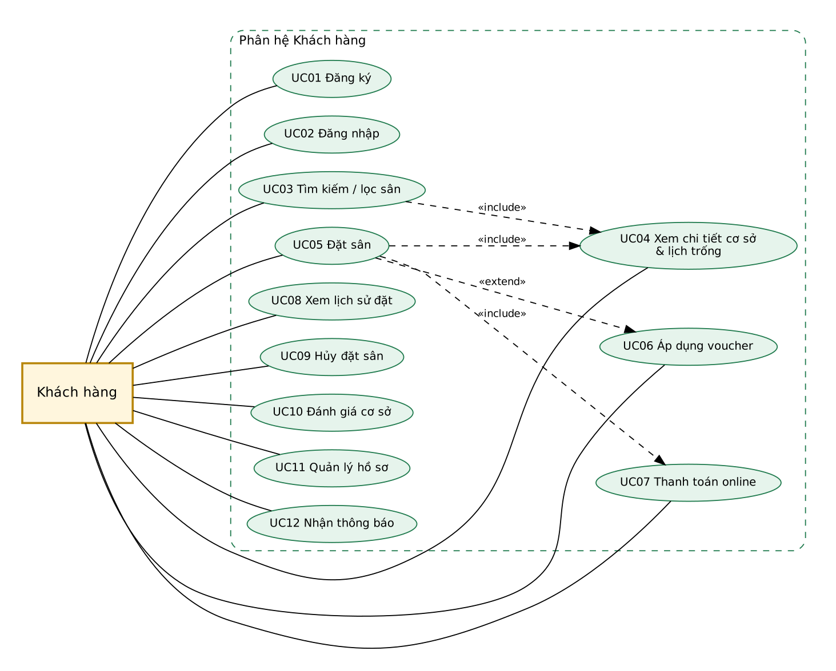
Hình 5. Use case phân hệ Khách hàng
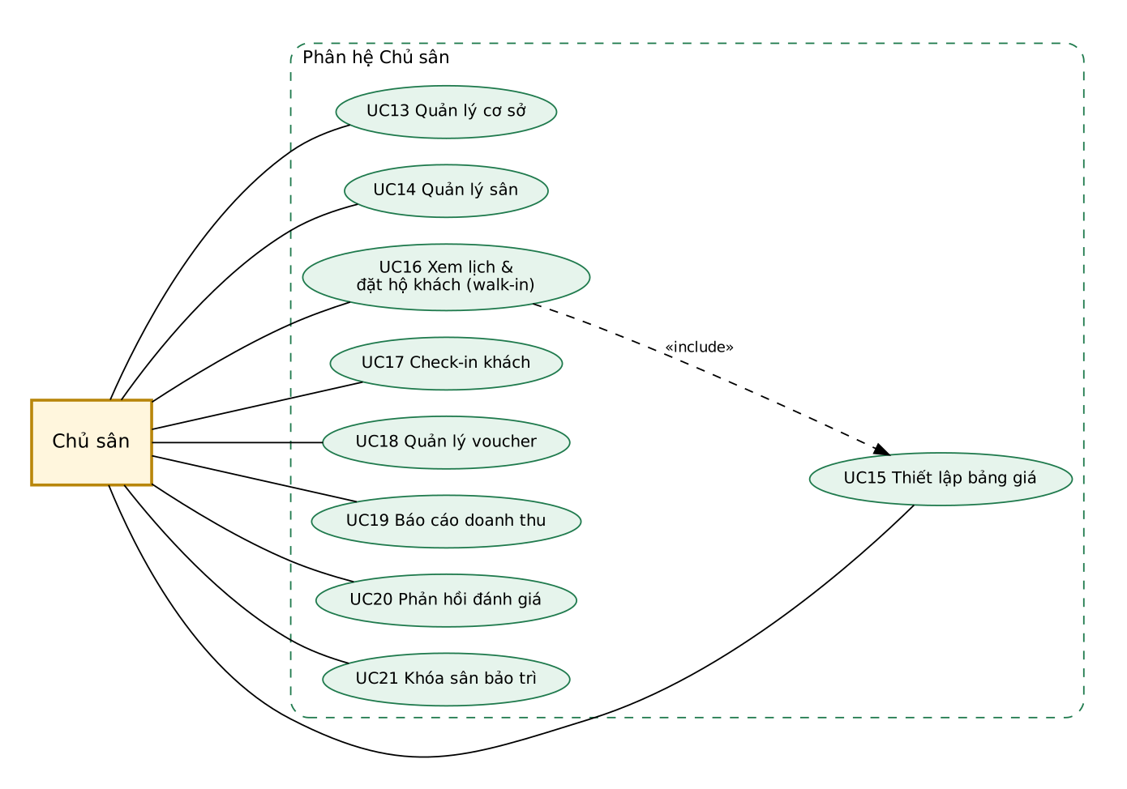
Hình 6. Use case phân hệ Chủ sân
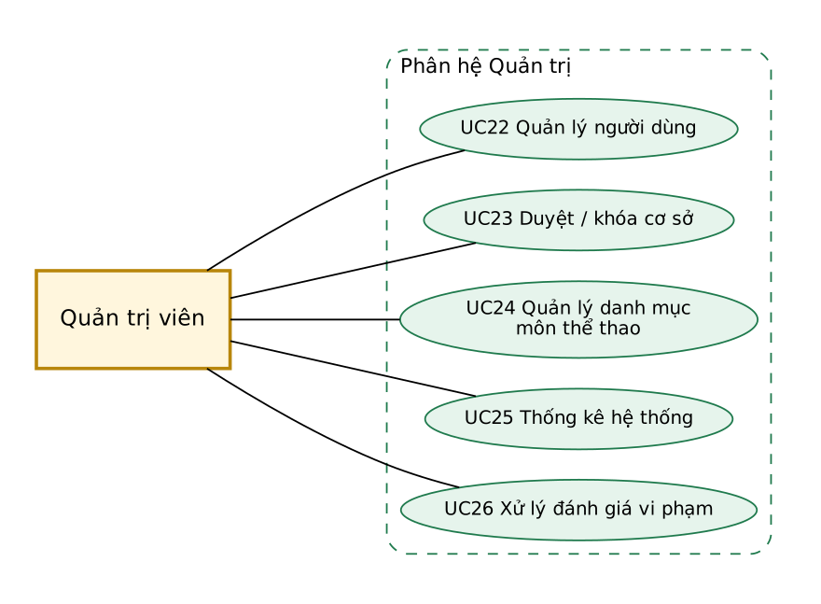
Hình 7. Use case phân hệ Quản trị

3.2.3. Đặc tả use case chính
Nhóm đặc tả chi tiết toàn bộ 26 use case theo cùng một mẫu. Sáu use case lõi có độ phức tạp nghiệp vụ cao nhất (UC03, UC05, UC07, UC09, UC15, UC17) được trình bày trước; 20 use case còn lại được trình bày tiếp theo thứ tự mã. Các điểm chưa thể chốt ở mức phân tích được ghi ngay trong từng đặc tả và tổng hợp ở cuối mục.

UC03 – Tìm kiếm / lọc sân
Mã / Tên | UC03 – Tìm kiếm / lọc sân
Tác nhân | Khách hàng
Mô tả | Khách tìm các cơ sở còn khung giờ trống phù hợp điều kiện.
Tiền điều kiện | Không yêu cầu đăng nhập.
Hậu điều kiện | Danh sách cơ sở APPROVED thỏa điều kiện được hiển thị.
Luồng chính | 1. Khách chọn môn thể thao, khu vực, ngày và khoảng giờ mong muốn.  2. Hệ thống tìm các cơ sở APPROVED có ít nhất một sân ACTIVE đúng môn và còn trống toàn bộ khoảng giờ.  3. Hệ thống hiển thị mỗi cơ sở với ảnh, giá thấp nhất trong khoảng giờ, điểm đánh giá, khoảng cách.  4. Khách có thể lọc thêm theo giá, tiện ích và sắp xếp theo giá, đánh giá, khoảng cách.  5. Khách chọn một cơ sở để sang UC04.
Luồng thay thế / ngoại lệ | 2a. Không có cơ sở phù hợp: hiển thị thông báo và gợi ý đổi giờ, đổi ngày hoặc mở rộng khu vực.  1a. Ngày chọn ở quá khứ: không cho tìm.
Quy tắc liên quan | BR09

UC05 – Đặt sân
Mã / Tên | UC05 – Đặt sân
Tác nhân | Khách hàng
Mô tả | Khách chọn khung giờ trên một sân và tạo đơn giữ chỗ.
Tiền điều kiện | Khách đã đăng nhập; sân ACTIVE; khung giờ trong giờ mở cửa và chưa qua.
Hậu điều kiện | Đơn PENDING được tạo cùng chi tiết khung giờ, giữ chỗ trong 10 phút.
Luồng chính | 1. Từ UC04, khách chọn 1–4 khung giờ liên tiếp trên một sân.  2. Hệ thống tính giá từng khung theo quy tắc giá (BR04) và tạm tính.  3. Khách nhập thông tin liên hệ; tùy chọn áp dụng voucher (UC06).  4. Khách bấm Đặt sân; hệ thống tạo đơn PENDING, các chi tiết khung giờ active = true, đặt hạn giữ chỗ 10 phút.  5. Hệ thống chuyển sang UC07 để thanh toán.
Luồng thay thế / ngoại lệ | 4a. Khung giờ vừa bị người khác đặt (cơ sở dữ liệu từ chối do trùng): hệ thống không tạo đơn, báo khung giờ không còn trống và tải lại lịch.  4b. Sân vừa chuyển MAINTENANCE: từ chối, thông báo.  Mọi bước: nếu khách chưa đăng nhập, chuyển sang UC02 rồi quay lại bước đã chọn.
Quy tắc liên quan | BR01, BR02, BR03, BR04

UC07 – Thanh toán online
Mã / Tên | UC07 – Thanh toán online
Tác nhân | Khách hàng, Cổng thanh toán
Mô tả | Khách thanh toán đơn PENDING qua cổng.
Tiền điều kiện | Có đơn PENDING còn hạn giữ chỗ.
Hậu điều kiện | Thanh toán thành công: đơn CONFIRMED, thông báo gửi đi. Thất bại hoặc quá hạn: đơn EXPIRED, khung giờ được nhả.
Luồng chính | 1. Hệ thống tạo bản ghi payment (INIT) và URL thanh toán có chữ ký, chuyển khách sang cổng.  2. Khách thanh toán trên cổng.  3. Cổng gọi IPN về hệ thống.  4. Hệ thống kiểm tra chữ ký, mã đơn, số tiền; ghi payment SUCCESS và paid_at.  5. Hệ thống đổi đơn thành CONFIRMED, tăng used_count của voucher (nếu có), gửi email xác nhận cho khách và thông báo cho chủ sân.  6. Khách quay lại trang kết quả và thấy đơn đã xác nhận.
Luồng thay thế / ngoại lệ | 4a. Chữ ký hoặc số tiền sai: bỏ qua, ghi log cảnh báo.  4b. IPN lặp lại cho cùng giao dịch: trả kết quả cũ, không xử lý lần hai (BR13).  3a. Khách đóng trang hoặc thanh toán thất bại: payment FAILED; đơn giữ đến hết hạn, khách có thể thử lại.  5a. Thanh toán thành công nhưng đơn đã EXPIRED: hệ thống đánh dấu cần hoàn tiền và tạo refund PENDING.
Quy tắc liên quan | BR02, BR06, BR13

UC09 – Hủy đặt sân
Mã / Tên | UC09 – Hủy đặt sân
Tác nhân | Khách hàng
Mô tả | Khách hủy đơn của mình theo chính sách của cơ sở.
Tiền điều kiện | Đơn thuộc về khách, trạng thái PENDING hoặc CONFIRMED, giờ chơi chưa bắt đầu.
Hậu điều kiện | Đơn CANCELLED; khung giờ được nhả (active = false); refund tạo nếu đủ điều kiện.
Luồng chính | 1. Khách mở đơn trong lịch sử (UC08) và chọn Hủy.  2. Hệ thống tính số tiền hoàn theo BR07 và hiển thị cho khách xác nhận.  3. Khách xác nhận hủy.  4. Hệ thống đổi đơn thành CANCELLED, đặt các chi tiết khung giờ active = false.  5. Nếu có tiền hoàn: tạo refund PENDING gửi cổng thanh toán, cập nhật DONE khi cổng xác nhận.  6. Hệ thống gửi thông báo cho khách và chủ sân.
Luồng thay thế / ngoại lệ | 2a. Hủy muộn hơn hạn: hiển thị không hoàn tiền; khách vẫn có thể tiếp tục hủy.  1a. Giờ chơi đã bắt đầu: không cho hủy.  5a. Cổng hoàn tiền lỗi: refund FAILED, báo chủ sân xử lý thủ công.
Quy tắc liên quan | BR07

UC15 – Thiết lập bảng giá
Mã / Tên | UC15 – Thiết lập bảng giá
Tác nhân | Chủ sân
Mô tả | Chủ sân đặt giá/giờ cho từng sân theo loại ngày và khoảng giờ.
Tiền điều kiện | Chủ sân đã đăng nhập và sở hữu cơ sở chứa sân.
Hậu điều kiện | Các quy tắc giá được lưu; đơn mới dùng giá mới, đơn cũ giữ nguyên giá.
Luồng chính | 1. Chủ sân chọn sân cần đặt giá.  2. Chủ sân thêm quy tắc: loại ngày, giờ bắt đầu, giờ kết thúc, đơn giá/giờ.  3. Hệ thống kiểm tra các quy tắc cùng loại ngày không chồng khoảng giờ và giờ kết thúc > giờ bắt đầu.  4. Hệ thống lưu và hiển thị bảng giá.
Luồng thay thế / ngoại lệ | 3a. Khoảng giờ chồng nhau hoặc không phủ hết giờ mở cửa: báo lỗi/cảnh báo, không lưu.  2a. Chủ sân chọn Sao chép bảng giá sang sân khác: hệ thống nhân bản các quy tắc.
Quy tắc liên quan | BR04, BR11

UC17 – Check-in khách
Mã / Tên | UC17 – Check-in khách
Tác nhân | Chủ sân
Mô tả | Chủ sân xác nhận khách đã đến hoặc không đến.
Tiền điều kiện | Đơn CONFIRMED của cơ sở mình; thời điểm hiện tại từ giờ bắt đầu.
Hậu điều kiện | Đơn COMPLETED hoặc NO_SHOW.
Luồng chính | 1. Chủ sân mở lịch ngày (UC16) và chọn đơn đến lượt.  2. Chủ sân đối chiếu mã đơn hoặc tên khách và chọn Khách đã đến.  3. Hệ thống đổi đơn thành COMPLETED và mở quyền đánh giá cho khách.
Luồng thay thế / ngoại lệ | 2a. Khách không đến sau 15 phút: chủ sân chọn Vắng mặt; đơn NO_SHOW, không hoàn tiền (BR10).  1a. Đơn không thuộc cơ sở của chủ sân: từ chối (BR11).
Quy tắc liên quan | BR08, BR10, BR11
Đặc tả các use case còn lại

UC01 – Đăng ký
Mã / Tên | UC01 – Đăng ký
Tác nhân | Khách hàng, Chủ sân
Mô tả | Người dùng mới tạo tài khoản bằng email và chọn vai trò khách hàng hoặc chủ sân.
Tiền điều kiện | Người dùng chưa đăng nhập; email chưa được dùng cho tài khoản nào.
Hậu điều kiện | Tài khoản trạng thái ACTIVE được tạo với vai trò đã chọn; mật khẩu lưu dạng băm; người dùng được chuyển sang UC02.
Luồng chính | 1. Người dùng mở trang đăng ký, nhập họ tên, email, số điện thoại (tùy chọn), mật khẩu và chọn vai trò (khách hàng hoặc chủ sân).  2. Hệ thống kiểm tra định dạng dữ liệu, email chưa tồn tại và mật khẩu đủ độ mạnh.  3. Hệ thống băm mật khẩu, tạo tài khoản ACTIVE.  4. Hệ thống thông báo thành công và chuyển sang trang đăng nhập (UC02).
Luồng thay thế / ngoại lệ | 2a. Email đã tồn tại: báo lỗi, giữ lại các dữ liệu đã nhập.  2b. Mật khẩu yếu hoặc không khớp phần nhập lại: báo lỗi tại trường tương ứng.  Vai trò quản trị viên không đăng ký công khai; tài khoản này được tạo từ dữ liệu nền (mục 3.1.1).
Quy tắc liên quan | BR12

UC02 – Đăng nhập
Mã / Tên | UC02 – Đăng nhập
Tác nhân | Khách hàng, Chủ sân, Quản trị viên
Mô tả | Người dùng xác thực bằng email và mật khẩu, sau đó được đưa đến trang riêng theo vai trò; có thể đăng xuất để kết thúc phiên.
Tiền điều kiện | Người dùng đã có tài khoản.
Hậu điều kiện | Phiên làm việc được thiết lập (token truy cập ngắn hạn kèm refresh token); người dùng ở đúng trang theo vai trò.
Luồng chính | 1. Người dùng nhập email và mật khẩu.  2. Hệ thống tra cứu tài khoản, so khớp mật khẩu với giá trị băm và kiểm tra trạng thái tài khoản.  3. Hệ thống cấp token truy cập và refresh token.  4. Hệ thống chuyển khách hàng đến trang tìm sân, chủ sân đến trang tổng quan, quản trị viên đến trang quản trị.  5. Khi người dùng chọn đăng xuất, hệ thống thu hồi refresh token và quay về trang chủ.
Luồng thay thế / ngoại lệ | 2a. Sai email hoặc mật khẩu: báo lỗi chung, không nêu rõ trường nào sai.  2b. Tài khoản LOCKED: từ chối đăng nhập và hướng dẫn liên hệ quản trị viên.  3a. Token truy cập hết hạn khi đang dùng: hệ thống dùng refresh token để cấp lại; nếu refresh token hết hạn thì yêu cầu đăng nhập lại.
Quy tắc liên quan | BR12

UC04 – Xem chi tiết cơ sở và lịch trống
Mã / Tên | UC04 – Xem chi tiết cơ sở và lịch trống
Tác nhân | Khách hàng
Mô tả | Khách xem thông tin một cơ sở và lưới khung giờ trống theo từng sân để chọn giờ đặt.
Tiền điều kiện | Cơ sở ở trạng thái APPROVED; không yêu cầu đăng nhập.
Hậu điều kiện | Thông tin cơ sở và lưới khung giờ của ngày được chọn được hiển thị.
Luồng chính | 1. Khách chọn một cơ sở từ kết quả UC03 hoặc mở trực tiếp trang cơ sở.  2. Hệ thống hiển thị tên, địa chỉ, bản đồ, giờ mở cửa, tiện ích, chính sách hủy, điểm đánh giá và các đánh giá không bị ẩn.  3. Khách chọn ngày xem.  4. Hệ thống dựng lưới khung giờ 1 giờ cho từng sân ACTIVE: ô trống, ô đã đặt, ô đang được giữ chỗ, ô ngoài giờ mở cửa hoặc đã qua; mỗi ô trống kèm giá theo quy tắc giá.  5. Khách chọn một hoặc nhiều khung giờ liên tiếp để sang UC05.
Luồng thay thế / ngoại lệ | 2a. Cơ sở không ở trạng thái APPROVED: hệ thống không hiển thị và báo cơ sở không tồn tại.  4a. Sân MAINTENANCE: hiển thị "đang bảo trì", không cho chọn.  4b. Khung giờ thuộc đơn PENDING chưa hết hạn: hiển thị "đang được giữ"; khi đơn hết hạn, khung giờ trở lại trống ở lần tải sau.
Quy tắc liên quan | BR01, BR02, BR04, BR09

UC06 – Áp dụng voucher
Mã / Tên | UC06 – Áp dụng voucher
Tác nhân | Khách hàng
Mô tả | Khách nhập mã giảm giá khi đặt sân; use case mở rộng của UC05.
Tiền điều kiện | Khách đang ở bước nhập thông tin đơn của UC05 và đơn đã có tạm tính.
Hậu điều kiện | Đơn ghi nhận voucher và giảm giá; thành tiền = tạm tính − giảm giá, không âm.
Luồng chính | 1. Khách nhập mã voucher.  2. Hệ thống kiểm tra mã tồn tại, còn trong thời hạn hiệu lực, còn lượt sử dụng, tạm tính đạt mức tối thiểu và đúng phạm vi (toàn hệ thống hoặc đúng cơ sở).  3. Hệ thống tính giảm giá: theo phần trăm của tạm tính hoặc theo số tiền cố định, không vượt quá tạm tính; làm tròn về đồng.  4. Hệ thống hiển thị giảm giá và thành tiền mới.
Luồng thay thế / ngoại lệ | 2a. Mã không tồn tại, hết hạn, hết lượt, chưa đạt mức tối thiểu hoặc sai phạm vi: báo đúng lý do, đơn giữ nguyên giá.  1a. Khách xóa mã đã áp dụng: đơn quay về giá gốc.  Mỗi đơn dùng tối đa một voucher. Việc hoàn lại lượt dùng khi đơn hết hạn hoặc bị hủy sẽ chốt ở giai đoạn thiết kế.
Quy tắc liên quan | BR05

UC08 – Xem lịch sử đặt
Mã / Tên | UC08 – Xem lịch sử đặt
Tác nhân | Khách hàng
Mô tả | Khách xem và lọc các đơn đặt sân của mình, mở chi tiết để hủy hoặc đánh giá.
Tiền điều kiện | Khách đã đăng nhập.
Hậu điều kiện | Danh sách đơn của chính khách được hiển thị, đơn mới nhất trước.
Luồng chính | 1. Khách mở mục Lịch sử đặt.  2. Hệ thống liệt kê các đơn của khách gồm mã đơn, cơ sở, sân, khung giờ, thành tiền và trạng thái.  3. Khách lọc theo trạng thái (PENDING, CONFIRMED, COMPLETED, CANCELLED, NO_SHOW, EXPIRED).  4. Khách mở chi tiết một đơn: các khung giờ, thanh toán, voucher, hoàn tiền (nếu có).  5. Từ chi tiết đơn, khách có thể hủy (UC09) khi đủ điều kiện hoặc đánh giá (UC10) khi đơn COMPLETED.
Luồng thay thế / ngoại lệ | 2a. Khách chưa có đơn nào: hiển thị thông báo trống và nút chuyển sang tìm sân.  4a. Khách mở đơn không thuộc về mình: từ chối truy cập.
Quy tắc liên quan | BR07, BR08

UC10 – Đánh giá cơ sở
Mã / Tên | UC10 – Đánh giá cơ sở
Tác nhân | Khách hàng
Mô tả | Sau khi chơi, khách chấm điểm 1–5 sao và viết nhận xét về cơ sở.
Tiền điều kiện | Khách đã đăng nhập; đơn của khách ở trạng thái COMPLETED, chưa có đánh giá và chưa quá 30 ngày kể từ ngày chơi.
Hậu điều kiện | Một đánh giá được lưu và hiển thị trên trang cơ sở; chủ sân nhận thông báo.
Luồng chính | 1. Khách mở đơn COMPLETED trong lịch sử đặt và chọn Đánh giá.  2. Khách chọn số sao (1–5) và nhập nhận xét (không bắt buộc).  3. Hệ thống kiểm tra điều kiện đánh giá.  4. Hệ thống lưu đánh giá, cập nhật điểm đánh giá của cơ sở và thông báo cho chủ sân (UC12).
Luồng thay thế / ngoại lệ | 2a. Chưa chọn số sao: yêu cầu chọn.  3a. Đơn đã có đánh giá: từ chối vì mỗi đơn chỉ một đánh giá.  3b. Quá 30 ngày kể từ ngày chơi hoặc đơn chưa COMPLETED: từ chối.
Quy tắc liên quan | BR08

UC11 – Quản lý hồ sơ
Mã / Tên | UC11 – Quản lý hồ sơ
Tác nhân | Khách hàng, Chủ sân
Mô tả | Người dùng xem và sửa thông tin cá nhân, đổi mật khẩu.
Tiền điều kiện | Người dùng đã đăng nhập.
Hậu điều kiện | Thông tin cá nhân hoặc mật khẩu mới được lưu.
Luồng chính | 1. Người dùng mở trang hồ sơ; hệ thống hiển thị họ tên, email, số điện thoại.  2. Người dùng sửa họ tên, số điện thoại và lưu.  3. Để đổi mật khẩu, người dùng nhập mật khẩu hiện tại và mật khẩu mới.  4. Hệ thống kiểm tra mật khẩu hiện tại, băm mật khẩu mới, lưu và thu hồi các phiên cũ.
Luồng thay thế / ngoại lệ | 3a. Mật khẩu hiện tại sai: từ chối, báo lỗi.  3b. Mật khẩu mới yếu hoặc trùng mật khẩu cũ: báo lỗi.  Email là định danh đăng nhập nên giai đoạn này không cho sửa.
Quy tắc liên quan | BR12

UC12 – Nhận thông báo
Mã / Tên | UC12 – Nhận thông báo
Tác nhân | Khách hàng, Chủ sân; hệ thống email/SMS (ngoài)
Mô tả | Hệ thống gửi email và lưu thông báo trong ứng dụng khi có sự kiện liên quan đến đơn đặt sân.
Tiền điều kiện | Người nhận có tài khoản ACTIVE.
Hậu điều kiện | Thông báo được lưu (chưa đọc) và email được gửi cho người nhận.
Luồng chính | 1. Sự kiện xảy ra: đơn được xác nhận (UC07), đơn bị hủy hoặc hoàn tiền (UC09), đến thời điểm nhắc lịch trước giờ chơi (tác vụ nền), có đánh giá mới (UC10).  2. Hệ thống tạo thông báo cho người nhận (khách và/hoặc chủ sân) với loại và nội dung tương ứng.  3. Hệ thống gửi email qua dịch vụ thư.  4. Người dùng thấy số thông báo chưa đọc; khi mở, thông báo chuyển sang đã đọc.
Luồng thay thế / ngoại lệ | 3a. Gửi email lỗi: ghi nhận lỗi và thử lại sau; trạng thái đơn không bị ảnh hưởng vì thông báo chỉ là tác dụng phụ của sự kiện.
Quy tắc liên quan | BR06, BR07 (sự kiện kích hoạt)

UC13 – Quản lý cơ sở
Mã / Tên | UC13 – Quản lý cơ sở
Tác nhân | Chủ sân
Mô tả | Chủ sân tạo và cập nhật cơ sở, gồm giờ mở cửa và chính sách hủy; cơ sở mới được gửi duyệt.
Tiền điều kiện | Chủ sân đã đăng nhập.
Hậu điều kiện | Cơ sở được lưu; cơ sở mới ở trạng thái PENDING chờ quản trị viên duyệt (UC23).
Luồng chính | 1. Chủ sân chọn Thêm cơ sở.  2. Chủ sân nhập tên, địa chỉ, quận/huyện, tỉnh/thành, vị trí trên bản đồ, hotline, mô tả và tiện ích, giờ mở cửa, giờ đóng cửa.  3. Chủ sân đặt chính sách hủy: hủy trước bao nhiêu giờ và phần trăm hoàn tiền.  4. Hệ thống kiểm tra dữ liệu và lưu cơ sở với trạng thái PENDING.  5. Để sửa, chủ sân chọn một cơ sở của mình, thay đổi thông tin và lưu.
Luồng thay thế / ngoại lệ | 4a. Giờ đóng cửa không sau giờ mở cửa, hoặc phần trăm hoàn tiền ngoài khoảng 0–100: báo lỗi.  5a. Cơ sở đang LOCKED: chỉ được xem, không sửa.  Việc có yêu cầu duyệt lại khi sửa thông tin quan trọng của cơ sở đã APPROVED sẽ chốt ở giai đoạn thiết kế.
Quy tắc liên quan | BR07, BR09, BR11

UC14 – Quản lý sân
Mã / Tên | UC14 – Quản lý sân
Tác nhân | Chủ sân
Mô tả | Chủ sân thêm, sửa và tạm ngưng các sân thuộc cơ sở của mình.
Tiền điều kiện | Chủ sân đã đăng nhập và có ít nhất một cơ sở.
Hậu điều kiện | Sân được tạo hoặc cập nhật; sân mới ở trạng thái ACTIVE.
Luồng chính | 1. Chủ sân chọn một cơ sở của mình và chọn Thêm sân.  2. Chủ sân nhập tên sân, chọn môn thể thao trong danh mục và nhập mặt sân.  3. Hệ thống lưu sân với trạng thái ACTIVE.  4. Để sửa, chủ sân đổi tên, môn hoặc mặt sân; để tạm ngưng, chủ sân dùng UC21.
Luồng thay thế / ngoại lệ | 3a. Sân chưa có quy tắc giá phủ khoảng giờ nào: hệ thống nhắc thiết lập bảng giá (UC15) vì chưa thể tính giá để nhận đơn.  1a. Chủ sân chọn cơ sở không thuộc mình: từ chối.
Quy tắc liên quan | BR09, BR11

UC16 – Xem lịch và đặt hộ khách
Mã / Tên | UC16 – Xem lịch và đặt hộ khách
Tác nhân | Chủ sân
Mô tả | Chủ sân xem lịch theo ngày và theo sân, đồng thời tạo đơn cho khách đến trực tiếp trả tiền mặt.
Tiền điều kiện | Chủ sân đã đăng nhập; cơ sở thuộc chủ sân.
Hậu điều kiện | Lịch được hiển thị; nếu đặt hộ, đơn CONFIRMED được tạo và chiếm các khung giờ.
Luồng chính | 1. Chủ sân chọn cơ sở và ngày.  2. Hệ thống hiển thị lưới sân × khung giờ; mỗi ô có tên khách, mã đơn và trạng thái, phân biệt đơn đặt online và đơn tại quầy.  3. Chủ sân chọn 1–4 khung giờ trống liên tiếp trên một sân và chọn Đặt hộ khách.  4. Chủ sân nhập họ tên, số điện thoại của khách; tùy chọn áp dụng voucher.  5. Hệ thống tính giá, tạo đơn với hình thức thanh toán tiền mặt, xác nhận ngay (CONFIRMED) và thông báo (UC12).
Luồng thay thế / ngoại lệ | 5a. Khung giờ vừa bị người khác đặt: cơ sở dữ liệu từ chối do trùng, hệ thống báo và tải lại lịch.  3a. Sân MAINTENANCE, khung giờ ngoài giờ mở cửa hoặc đã qua: không cho chọn.  1a. Chủ sân thao tác trên cơ sở không phải của mình: từ chối.  Cách gắn khách đến quầy với tài khoản trong đơn (cột customer_id bắt buộc) sẽ chốt ở giai đoạn thiết kế.
Quy tắc liên quan | BR01, BR03, BR04, BR06, BR11

UC18 – Quản lý voucher
Mã / Tên | UC18 – Quản lý voucher
Tác nhân | Chủ sân, Quản trị viên
Mô tả | Tạo, sửa và vô hiệu mã giảm giá; chủ sân tạo cho cơ sở của mình, quản trị viên tạo cho toàn hệ thống.
Tiền điều kiện | Người dùng đã đăng nhập với vai trò chủ sân hoặc quản trị viên.
Hậu điều kiện | Voucher được tạo, sửa hoặc ngừng áp dụng cho các đơn mới.
Luồng chính | 1. Người dùng chọn Thêm voucher.  2. Nhập mã (duy nhất), loại giảm (phần trăm hoặc số tiền), giá trị, mức đơn tối thiểu, ngày bắt đầu, ngày kết thúc và số lượt tối đa.  3. Hệ thống xác định phạm vi: chủ sân chỉ gắn với cơ sở của mình; quản trị viên tạo voucher toàn hệ thống.  4. Hệ thống kiểm tra và lưu voucher.  5. Để sửa hoặc vô hiệu, người dùng chọn voucher thuộc phạm vi của mình; voucher vô hiệu không áp dụng được cho đơn mới, các đơn đã dùng không đổi.
Luồng thay thế / ngoại lệ | 4a. Mã đã tồn tại, ngày kết thúc trước ngày bắt đầu, phần trăm ngoài 1–100 hoặc số lượt không hợp lệ: báo lỗi.  5a. Chủ sân sửa voucher của cơ sở khác hoặc voucher toàn hệ thống: từ chối.
Quy tắc liên quan | BR05, BR11

UC19 – Báo cáo doanh thu
Mã / Tên | UC19 – Báo cáo doanh thu
Tác nhân | Chủ sân
Mô tả | Chủ sân xem doanh thu, số lượt đặt và tỷ lệ lấp đầy của cơ sở theo kỳ.
Tiền điều kiện | Chủ sân đã đăng nhập.
Hậu điều kiện | Số liệu tổng hợp của cơ sở trong kỳ được hiển thị.
Luồng chính | 1. Chủ sân chọn cơ sở và kỳ báo cáo (ngày, tuần, tháng hoặc khoảng tùy chọn).  2. Hệ thống tổng hợp từ các đơn của cơ sở: doanh thu (thành tiền các đơn CONFIRMED, COMPLETED, NO_SHOW trừ số tiền đã hoàn), số đơn theo trạng thái và tỷ lệ lấp đầy (số giờ đã đặt trên tổng số giờ mở cửa của các sân ACTIVE).  3. Hệ thống hiển thị bảng số liệu và biểu đồ theo ngày.
Luồng thay thế / ngoại lệ | 2a. Kỳ không có dữ liệu: hiển thị giá trị 0 kèm thông báo.  1a. Chủ sân chọn cơ sở không thuộc mình: từ chối.  Công thức chính xác của từng chỉ tiêu sẽ chốt ở giai đoạn thiết kế.
Quy tắc liên quan | BR10, BR11

UC20 – Phản hồi đánh giá
Mã / Tên | UC20 – Phản hồi đánh giá
Tác nhân | Chủ sân
Mô tả | Chủ sân trả lời nhận xét của khách về cơ sở của mình.
Tiền điều kiện | Chủ sân đã đăng nhập; đánh giá thuộc cơ sở của chủ sân và không bị ẩn.
Hậu điều kiện | Phản hồi được lưu và hiển thị dưới đánh giá.
Luồng chính | 1. Chủ sân mở danh sách đánh giá của cơ sở.  2. Chủ sân chọn một đánh giá và nhập nội dung phản hồi.  3. Hệ thống lưu phản hồi và hiển thị công khai dưới đánh giá tương ứng.
Luồng thay thế / ngoại lệ | 2a. Nội dung rỗng: từ chối.  2b. Đánh giá đã có phản hồi: cho phép sửa nội dung phản hồi (mỗi đánh giá một phản hồi).  1a. Đánh giá bị ẩn hoặc thuộc cơ sở khác: không cho phản hồi.
Quy tắc liên quan | BR11

UC21 – Khóa sân bảo trì
Mã / Tên | UC21 – Khóa sân bảo trì
Tác nhân | Chủ sân
Mô tả | Chủ sân tạm ngưng một sân để bảo trì; sân không nhận đơn mới cho đến khi mở lại.
Tiền điều kiện | Chủ sân đã đăng nhập; sân thuộc cơ sở của chủ sân.
Hậu điều kiện | Sân ở trạng thái MAINTENANCE và không hiển thị khung giờ đặt; khi mở lại, sân trở về ACTIVE.
Luồng chính | 1. Chủ sân chọn sân và chọn Khóa bảo trì.  2. Hệ thống kiểm tra các đơn PENDING hoặc CONFIRMED còn hiệu lực từ thời điểm hiện tại trên sân này.  3. Nếu không còn đơn, hệ thống chuyển sân sang MAINTENANCE.  4. Khi bảo trì xong, chủ sân chọn Mở lại và hệ thống chuyển sân về ACTIVE.
Luồng thay thế / ngoại lệ | 2a. Còn đơn hiệu lực: hệ thống liệt kê các đơn và từ chối khóa cho đến khi chủ sân xử lý từng đơn (hủy và hoàn tiền theo UC09, thông báo cho khách). Việc hoàn tiền khi cơ sở là bên hủy đề xuất hoàn đủ, sẽ chốt ở giai đoạn thiết kế.  Ở mức phân tích, khóa áp dụng cho cả sân; khóa theo từng khoảng giờ có thể bổ sung ở giai đoạn thiết kế.
Quy tắc liên quan | BR09, BR11

UC22 – Quản lý người dùng
Mã / Tên | UC22 – Quản lý người dùng
Tác nhân | Quản trị viên
Mô tả | Quản trị viên xem danh sách tài khoản, khóa hoặc mở khóa tài khoản vi phạm.
Tiền điều kiện | Quản trị viên đã đăng nhập.
Hậu điều kiện | Trạng thái tài khoản được cập nhật (ACTIVE hoặc LOCKED).
Luồng chính | 1. Quản trị viên mở danh sách người dùng, lọc theo vai trò, trạng thái hoặc tìm theo email.  2. Quản trị viên chọn một tài khoản và chọn Khóa hoặc Mở khóa.  3. Hệ thống đổi trạng thái; với tài khoản bị khóa, các phiên đang dùng bị thu hồi.  4. Hệ thống ghi nhận thao tác và thông báo kết quả.
Luồng thay thế / ngoại lệ | 2a. Quản trị viên tự khóa chính tài khoản của mình: từ chối.  2b. Khóa chủ sân đang có đơn trong tương lai: hệ thống cảnh báo; các đơn hiện có không bị sửa.
Quy tắc liên quan | BR11, BR12

UC23 – Duyệt / khóa cơ sở
Mã / Tên | UC23 – Duyệt / khóa cơ sở
Tác nhân | Quản trị viên
Mô tả | Quản trị viên duyệt cơ sở mới để hiển thị cho khách và khóa cơ sở vi phạm.
Tiền điều kiện | Quản trị viên đã đăng nhập; có cơ sở ở trạng thái PENDING (khi duyệt) hoặc APPROVED (khi khóa).
Hậu điều kiện | Cơ sở chuyển sang APPROVED hoặc LOCKED.
Luồng chính | 1. Quản trị viên mở danh sách cơ sở chờ duyệt (PENDING).  2. Quản trị viên xem thông tin cơ sở, danh sách sân và bảng giá.  3. Quản trị viên chọn Duyệt; hệ thống chuyển cơ sở sang APPROVED và cơ sở xuất hiện trong kết quả tìm kiếm (UC03).  4. Khi phát hiện vi phạm, quản trị viên chọn Khóa; hệ thống chuyển cơ sở sang LOCKED, không nhận đơn mới và ẩn khỏi tìm kiếm; có thể mở khóa để trở về APPROVED.
Luồng thay thế / ngoại lệ | 2a. Cơ sở chưa có sân hoặc chưa có bảng giá: hệ thống cảnh báo trước khi duyệt.  2b. Thông tin chưa đạt: quản trị viên giữ cơ sở ở PENDING và gửi lý do cho chủ sân.  4a. Cơ sở bị khóa đang có đơn hiệu lực: các đơn hiện có không bị quản trị viên sửa.
Quy tắc liên quan | BR09, BR11

UC24 – Quản lý danh mục môn thể thao
Mã / Tên | UC24 – Quản lý danh mục môn thể thao
Tác nhân | Quản trị viên
Mô tả | Quản trị viên thêm, sửa và ẩn các môn thể thao dùng trong bộ lọc và khi khai báo sân.
Tiền điều kiện | Quản trị viên đã đăng nhập.
Hậu điều kiện | Danh mục môn thể thao được cập nhật.
Luồng chính | 1. Quản trị viên mở danh mục môn thể thao.  2. Quản trị viên thêm môn mới (tên duy nhất) hoặc sửa tên môn hiện có.  3. Để ẩn một môn, quản trị viên chọn Ẩn; môn ẩn không xuất hiện trong bộ lọc và khi thêm sân mới, các sân hiện có không bị xóa.
Luồng thay thế / ngoại lệ | 2a. Tên môn đã tồn tại: báo lỗi.  Lược đồ vật lý hiện chưa có cột trạng thái cho môn thể thao; cần bổ sung khi thiết kế để hỗ trợ chức năng ẩn.
Quy tắc liên quan | BR09

UC25 – Thống kê hệ thống
Mã / Tên | UC25 – Thống kê hệ thống
Tác nhân | Quản trị viên
Mô tả | Quản trị viên xem số liệu tổng hợp của toàn nền tảng.
Tiền điều kiện | Quản trị viên đã đăng nhập.
Hậu điều kiện | Số liệu tổng hợp trong kỳ được hiển thị; không có dữ liệu nào bị thay đổi.
Luồng chính | 1. Quản trị viên chọn kỳ thống kê.  2. Hệ thống tổng hợp: số tài khoản theo vai trò, số cơ sở theo trạng thái, số đơn theo trạng thái, tổng giá trị giao dịch thành công và các cơ sở nổi bật theo số đơn hoặc điểm đánh giá.  3. Hệ thống hiển thị bảng số liệu và biểu đồ.
Luồng thay thế / ngoại lệ | 2a. Kỳ không có dữ liệu: hiển thị giá trị 0 kèm thông báo.
Quy tắc liên quan | BR11

UC26 – Xử lý đánh giá vi phạm
Mã / Tên | UC26 – Xử lý đánh giá vi phạm
Tác nhân | Quản trị viên
Mô tả | Quản trị viên ẩn các đánh giá có nội dung vi phạm.
Tiền điều kiện | Quản trị viên đã đăng nhập; có đánh giá cần xem xét.
Hậu điều kiện | Đánh giá bị ẩn không còn hiển thị công khai; có thể hiện lại.
Luồng chính | 1. Quản trị viên mở danh sách đánh giá, lọc theo cơ sở hoặc theo mức sao.  2. Quản trị viên xem nội dung một đánh giá và chọn Ẩn.  3. Hệ thống đặt cờ ẩn cho đánh giá; đánh giá không còn xuất hiện trên trang cơ sở.  4. Nếu xem xét lại thấy không vi phạm, quản trị viên chọn Hiện lại.
Luồng thay thế / ngoại lệ | 2a. Đánh giá đã bị ẩn: chỉ cho phép Hiện lại.  Quản trị viên chỉ ẩn hoặc hiện đánh giá, không sửa nội dung của khách.
Quy tắc liên quan | BR11
Các điểm cần chốt ở giai đoạn thiết kế. (1) Cách gắn khách đến quầy với cột customer_id bắt buộc của bảng booking (UC16). (2) Bảng sport_type chưa có cột trạng thái để hỗ trợ ẩn môn (UC24). (3) Khóa sân theo từng khoảng giờ thay vì cả sân (UC21). (4) Cách lưu việc vô hiệu voucher và việc hoàn lại lượt dùng khi đơn hết hạn hoặc bị hủy (UC06, UC18). (5) Công thức chính xác của các chỉ tiêu báo cáo (UC19, UC25).

3.2.4. User story
Mỗi user story theo mẫu: Với vai trò … tôi muốn … để …. Các story được đánh mã US trùng số với use case tương ứng.
Mã | Với vai trò | Tôi muốn | Để | UC
US01 | Khách hàng | đăng ký tài khoản bằng email và mật khẩu | có thể đặt sân và lưu lịch sử của mình | UC01
US02 | Người dùng | đăng nhập và được đưa đến đúng trang theo vai trò | dùng đúng chức năng của mình | UC02
US03 | Khách hàng | tìm sân theo môn, khu vực, ngày giờ, mức giá và sắp xếp kết quả | nhanh chóng thấy cơ sở còn trống phù hợp | UC03
US04 | Khách hàng | xem chi tiết cơ sở với giá, tiện ích, vị trí, đánh giá và lịch trống từng sân | chọn được khung giờ ưng ý | UC04
US05 | Khách hàng | chọn khung giờ và đặt sân; hệ thống giữ chỗ cho tôi 10 phút | không bị người khác đặt mất trong lúc thanh toán | UC05
US06 | Khách hàng | nhập mã voucher khi đặt sân | được giảm giá | UC06
US07 | Khách hàng | thanh toán đơn qua cổng thanh toán | đơn được xác nhận ngay mà không phải chuyển khoản thủ công | UC07
US08 | Khách hàng | xem lịch sử các đơn đã đặt và trạng thái của chúng | theo dõi lịch chơi và tra cứu khi cần | UC08
US09 | Khách hàng | hủy đơn và biết trước số tiền được hoàn | chủ động khi thay đổi kế hoạch | UC09
US10 | Khách hàng | đánh giá cơ sở sau khi chơi | giúp người khác chọn sân và giúp chủ sân cải thiện | UC10
US11 | Người dùng | cập nhật thông tin cá nhân và đổi mật khẩu | giữ thông tin chính xác và an toàn | UC11
US12 | Người dùng | nhận thông báo khi đơn được xác nhận, bị hủy hoặc sắp đến giờ chơi | không quên lịch | UC12
US13 | Chủ sân | tạo và sửa thông tin cơ sở, giờ mở cửa, chính sách hủy | khách thấy thông tin đúng và điều kiện rõ ràng | UC13
US14 | Chủ sân | thêm, sửa, tạm ngưng các sân | phản ánh đúng số sân đang vận hành | UC14
US15 | Chủ sân | đặt giá theo loại ngày và khoảng giờ cho từng sân | tăng giá giờ cao điểm, giảm giá giờ vắng | UC15
US16 | Chủ sân | xem lịch theo ngày và tạo đơn thay khách đến trực tiếp | mọi lịch (online và tại quầy) nằm trong một nơi, không trùng | UC16
US17 | Chủ sân | xác nhận khách đã đến hoặc vắng mặt | đơn hoàn tất và khách mới được đánh giá | UC17
US18 | Chủ sân / Quản trị viên | tạo và quản lý voucher | thu hút khách vào giờ vắng | UC18
US19 | Chủ sân | xem báo cáo doanh thu, số lượt và tỷ lệ lấp đầy | ra quyết định kinh doanh | UC19
US20 | Chủ sân | trả lời đánh giá của khách | giữ quan hệ và làm rõ hiểu lầm | UC20
US21 | Chủ sân | khóa các khung giờ khi sân bảo trì | không nhận đơn khi không thể phục vụ | UC21
US22 | Quản trị viên | xem và khóa/mở khóa tài khoản | xử lý người dùng vi phạm | UC22
US23 | Quản trị viên | duyệt cơ sở mới và khóa cơ sở vi phạm | chỉ hiển thị cơ sở đã được kiểm tra | UC23
US24 | Quản trị viên | quản lý danh mục môn thể thao | thêm môn mới mà không sửa mã | UC24
US25 | Quản trị viên | xem thống kê toàn nền tảng | theo dõi sức khỏe hệ thống | UC25
US26 | Quản trị viên | ẩn đánh giá vi phạm | bảo vệ chất lượng nội dung | UC26

Tiêu chí chấp nhận của các story chính
Tiêu chí viết theo dạng điều kiện – kết quả để làm cơ sở kiểm thử.
US03 – Tìm kiếm
- Khi khách chọn môn, khu vực, ngày giờ, danh sách chỉ gồm cơ sở APPROVED có sân ACTIVE đúng môn và còn trống toàn bộ khoảng giờ.
- Khi khách đổi cách sắp xếp (giá, đánh giá, khoảng cách), danh sách sắp xếp lại theo đúng tiêu chí.
- Khi vừa lọc vừa sắp xếp, kết quả thỏa cả hai.
- Khi không có kết quả, hiển thị thông báo và gợi ý thay đổi điều kiện.
US05 – Đặt sân
- Khi khách chọn khung giờ còn trống và bấm Đặt sân, đơn PENDING được tạo và đếm ngược 10 phút hiển thị.
- Khi hai khách cùng đặt một khung giờ, đúng một người thành công; người còn lại nhận thông báo khung giờ không còn trống.
- Khi quá 10 phút chưa thanh toán, đơn chuyển EXPIRED và khung giờ lại hiển thị trống.
- Tổng tiền hiển thị bằng tổng giá các khung giờ trừ giảm giá.
US07 – Thanh toán
- Khi cổng báo thành công hợp lệ, đơn chuyển CONFIRMED và khách nhận email xác nhận.
- Khi cổng gọi lặp cùng một giao dịch, hệ thống không tạo thêm thanh toán.
- Khi chữ ký hoặc số tiền không khớp, đơn không đổi trạng thái.
US09 – Hủy và hoàn tiền
- Khi hủy trước hạn của cơ sở, số tiền hoàn bằng p% số đã trả và hiển thị cho khách trước khi xác nhận.
- Khi hủy sau hạn, hiển thị không hoàn tiền.
- Khi hủy thành công, khung giờ trở lại trống ngay.
US15 – Bảng giá
- Khi chủ sân nhập hai khoảng giờ chồng nhau cùng loại ngày, hệ thống từ chối.
- Khi đổi giá, các đơn đã đặt không đổi tổng tiền; đơn mới tính giá mới.
US17 – Check-in
- Khi chủ sân xác nhận khách đến, đơn chuyển COMPLETED và khách thấy nút Đánh giá.
- Chủ sân không check-in được đơn của cơ sở khác.

3.3. Dữ liệu

3.3.1. Lược đồ mức ý niệm
Mô hình ý niệm xác định các thực thể và mối quan hệ nghiệp vụ, chưa quan tâm kiểu dữ liệu. Thực thể màu vàng thuộc nhóm đặt sân – thanh toán, là phần quan trọng nhất của hệ thống.
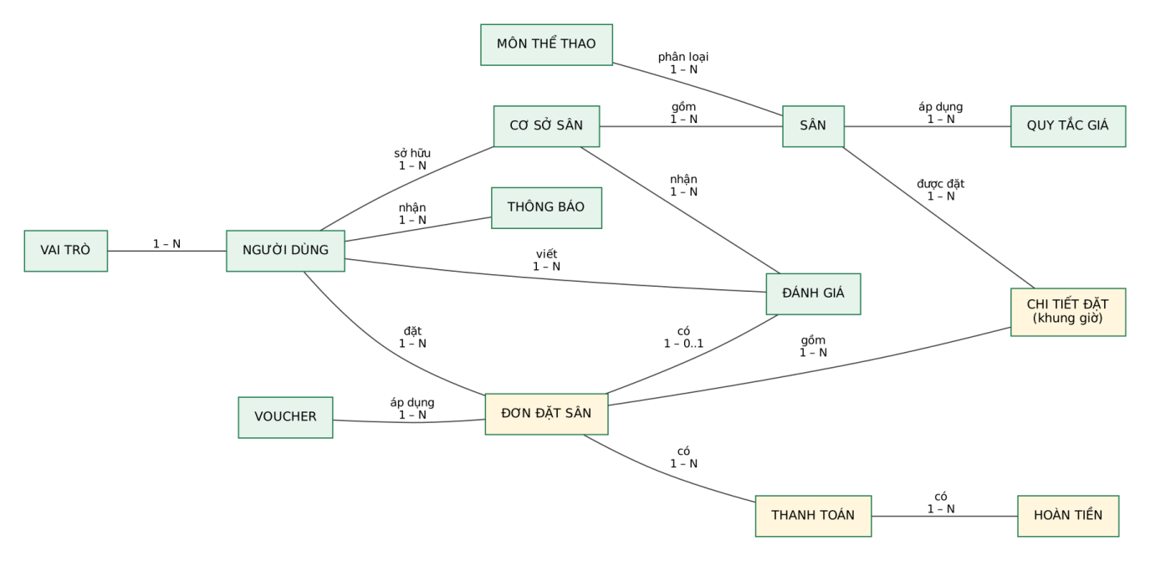
Hình 8. Lược đồ cơ sở dữ liệu mức ý niệm
Thực thể | Ý nghĩa | Quan hệ chính
Người dùng, Vai trò | Tài khoản và vai trò (khách hàng, chủ sân, quản trị viên) | Một vai trò có nhiều người dùng
Cơ sở sân | Địa điểm kinh doanh do một chủ sân sở hữu | Một cơ sở gồm nhiều sân; nhận nhiều đánh giá
Môn thể thao | Danh mục môn | Một môn phân loại nhiều sân
Sân | Sân cụ thể (Sân 1, Sân A…) | Có nhiều quy tắc giá; được đặt nhiều lần
Quy tắc giá | Đơn giá theo loại ngày và khoảng giờ | Thuộc một sân
Đơn đặt sân | Một lần đặt của khách | Gồm nhiều chi tiết khung giờ; có nhiều thanh toán; tối đa một đánh giá; áp dụng tối đa một voucher
Chi tiết đặt | Một khung giờ trên một sân thuộc đơn | Thuộc một đơn và một sân
Thanh toán, Hoàn tiền | Giao dịch tiền của đơn | Một thanh toán có thể có hoàn tiền
Voucher | Mã giảm giá | Áp dụng cho nhiều đơn
Đánh giá | Nhận xét 1–5 sao | Của một khách về một cơ sở, gắn một đơn
Thông báo | Thông điệp gửi người dùng | Một người dùng nhận nhiều thông báo

3.3.2. Lược đồ mức luận lý
Mức luận lý chuyển mô hình ý niệm thành các quan hệ (bảng) với khóa chính (PK), khóa ngoại (FK) và khóa duy nhất (UQ), chưa gắn với hệ quản trị cụ thể. Các quyết định chính khi chuyển đổi:
- Mỗi thực thể thành một bảng với khóa thay thế (*_id).
- Quan hệ 1–N đặt khóa ngoại ở phía N (ví dụ court.facility_id).
- Mối quan hệ Đơn – Đánh giá (1–0..1) dùng khóa ngoại review.booking_id có ràng buộc duy nhất.
- Tách Đơn đặt sân và Chi tiết đặt để một đơn có nhiều khung giờ nhưng mỗi khung giờ được kiểm soát trùng riêng.
- booking_item.price lưu giá tại thời điểm đặt (BR04), vì vậy đây là phi chuẩn hóa có chủ đích.
- voucher.facility_id có thể rỗng để biểu diễn voucher toàn hệ thống.
Lược đồ luận lý được chia thành hai hình (nhóm Người dùng – Cơ sở – Sân và nhóm Đặt sân – Thanh toán) và trình bày ở mục 3.3.4 (trang ngang).

3.3.3. Lược đồ mức vật lý
Mức vật lý gắn lược đồ với PostgreSQL 16: kiểu dữ liệu, ràng buộc, chỉ mục. Toàn bộ câu lệnh nằm trong tệp sql/schema.sql kèm theo bài nộp; nhóm đã chạy thử tệp này trên PostgreSQL 16 thành công.
Quy ước. Khóa chính tự tăng (GENERATED ALWAYS AS IDENTITY); tiền dùng NUMERIC(12,0) (VND, không số lẻ); thời điểm dùng TIMESTAMPTZ; trạng thái dùng VARCHAR kèm giá trị liệt kê trong mô tả; tên bảng người dùng là app_user vì user là từ khóa của PostgreSQL.
Từ điển dữ liệu. (PK: khóa chính; FK: khóa ngoại; NN: không rỗng; UQ: duy nhất.)
Bảng `role` – Vai trò
Cột | Kiểu | Ràng buộc | Mô tả
role_id | SMALLINT | PK | Mã vai trò
name | VARCHAR(30) | NN UQ | CUSTOMER / OWNER / ADMIN

Bảng `app_user` – Người dùng
Cột | Kiểu | Ràng buộc | Mô tả
user_id | BIGINT | PK | Mã người dùng (identity)
role_id | SMALLINT | FK:role NN | Vai trò
full_name | VARCHAR(100) | NN | Họ tên
email | VARCHAR(150) | NN UQ | Email đăng nhập
phone | VARCHAR(15) |  | Số điện thoại
password_hash | VARCHAR(100) | NN | Mật khẩu băm (bcrypt)
status | VARCHAR(10) | NN | ACTIVE / LOCKED
created_at | TIMESTAMPTZ | NN | Ngày tạo

Bảng `sport_type` – Môn thể thao
Cột | Kiểu | Ràng buộc | Mô tả
sport_type_id | SMALLINT | PK | Mã môn
name | VARCHAR(50) | NN UQ | Bóng đá mini, Cầu lông, Tennis, Pickleball, Bóng rổ

Bảng `facility` – Cơ sở sân
Cột | Kiểu | Ràng buộc | Mô tả
facility_id | BIGINT | PK | Mã cơ sở
owner_id | BIGINT | FK:app_user NN | Chủ sân
name | VARCHAR(150) | NN | Tên cơ sở
address | VARCHAR(255) | NN | Địa chỉ
district | VARCHAR(80) | NN | Quận/Huyện
city | VARCHAR(80) | NN | Tỉnh/Thành
latitude | NUMERIC(9,6) |  | Vĩ độ
longitude | NUMERIC(9,6) |  | Kinh độ
phone | VARCHAR(15) |  | Hotline
description | TEXT |  | Mô tả, tiện ích
open_time | TIME | NN | Giờ mở cửa
close_time | TIME | NN | Giờ đóng cửa
cancel_before_hours | SMALLINT | NN | Hủy trước N giờ thì được hoàn
refund_percent | SMALLINT | NN | % hoàn tiền khi hủy đúng hạn
status | VARCHAR(10) | NN | PENDING / APPROVED / LOCKED

Bảng `court` – Sân
Cột | Kiểu | Ràng buộc | Mô tả
court_id | BIGINT | PK | Mã sân
facility_id | BIGINT | FK:facility NN | Thuộc cơ sở
sport_type_id | SMALLINT | FK:sport_type NN | Môn thể thao
name | VARCHAR(60) | NN | Tên sân (Sân 1, Sân A…)
surface | VARCHAR(40) |  | Mặt sân (cỏ nhân tạo, thảm, xi măng…)
status | VARCHAR(12) | NN | ACTIVE / MAINTENANCE

Bảng `price_rule` – Quy tắc giá
Cột | Kiểu | Ràng buộc | Mô tả
price_rule_id | BIGINT | PK | Mã quy tắc
court_id | BIGINT | FK:court NN | Sân áp dụng
day_type | VARCHAR(10) | NN | WEEKDAY / WEEKEND / HOLIDAY
start_time | TIME | NN | Từ giờ
end_time | TIME | NN | Đến giờ
price_per_hour | NUMERIC(12,0) | NN | Đơn giá/giờ (VND)

Bảng `voucher` – Voucher
Cột | Kiểu | Ràng buộc | Mô tả
voucher_id | BIGINT | PK | Mã voucher
facility_id | BIGINT | FK:facility | NULL = voucher toàn hệ thống (Admin)
code | VARCHAR(30) | NN UQ | Mã nhập
discount_type | VARCHAR(10) | NN | PERCENT / AMOUNT
discount_value | NUMERIC(12,0) | NN | Giá trị giảm
min_amount | NUMERIC(12,0) | NN | Đơn tối thiểu
valid_from | DATE | NN | Hiệu lực từ
valid_to | DATE | NN | Hiệu lực đến
usage_limit | INTEGER | NN | Số lượt tối đa
used_count | INTEGER | NN | Số lượt đã dùng

Bảng `booking` – Đơn đặt sân
Cột | Kiểu | Ràng buộc | Mô tả
booking_id | BIGINT | PK | Mã đơn
code | VARCHAR(12) | NN UQ | Mã hiển thị (BK-xxxxxx)
customer_id | BIGINT | FK:app_user NN | Khách đặt
voucher_id | BIGINT | FK:voucher | Voucher đã áp dụng
status | VARCHAR(12) | NN | PENDING / CONFIRMED / CANCELLED / COMPLETED / NO_SHOW / EXPIRED
subtotal | NUMERIC(12,0) | NN | Tạm tính
discount | NUMERIC(12,0) | NN | Giảm giá
total | NUMERIC(12,0) | NN | Thành tiền
expires_at | TIMESTAMPTZ |  | Hạn giữ chỗ khi PENDING
note | VARCHAR(255) |  | Ghi chú
created_at | TIMESTAMPTZ | NN | Ngày tạo

Bảng `booking_item` – Chi tiết đặt (khung giờ)
Cột | Kiểu | Ràng buộc | Mô tả
booking_item_id | BIGINT | PK | Mã chi tiết
booking_id | BIGINT | FK:booking NN | Thuộc đơn
court_id | BIGINT | FK:court NN | Sân được đặt
slot_start | TIMESTAMPTZ | NN | Bắt đầu
slot_end | TIMESTAMPTZ | NN | Kết thúc
price | NUMERIC(12,0) | NN | Giá tại thời điểm đặt
active | BOOLEAN | NN | TRUE khi đang giữ/đã xác nhận; FALSE khi hủy/hết hạn

Bảng `payment` – Thanh toán
Cột | Kiểu | Ràng buộc | Mô tả
payment_id | BIGINT | PK | Mã giao dịch
booking_id | BIGINT | FK:booking NN | Đơn đặt
method | VARCHAR(10) | NN | VNPAY / MOMO / BANK / CASH
amount | NUMERIC(12,0) | NN | Số tiền
status | VARCHAR(10) | NN | INIT / SUCCESS / FAILED
transaction_ref | VARCHAR(60) | UQ | Mã giao dịch cổng thanh toán
paid_at | TIMESTAMPTZ |  | Thời điểm thanh toán
created_at | TIMESTAMPTZ | NN | Ngày tạo

Bảng `refund` – Hoàn tiền
Cột | Kiểu | Ràng buộc | Mô tả
refund_id | BIGINT | PK | Mã hoàn tiền
payment_id | BIGINT | FK:payment NN | Giao dịch gốc
amount | NUMERIC(12,0) | NN | Số tiền hoàn
reason | VARCHAR(255) |  | Lý do
status | VARCHAR(10) | NN | PENDING / DONE / FAILED
created_at | TIMESTAMPTZ | NN | Ngày tạo

Bảng `review` – Đánh giá
Cột | Kiểu | Ràng buộc | Mô tả
review_id | BIGINT | PK | Mã đánh giá
booking_id | BIGINT | FK:booking NN UQ | Mỗi đơn đánh giá tối đa 1 lần
customer_id | BIGINT | FK:app_user NN | Người đánh giá
facility_id | BIGINT | FK:facility NN | Cơ sở được đánh giá
rating | SMALLINT | NN | 1–5 sao
comment | TEXT |  | Nội dung
owner_reply | TEXT |  | Phản hồi của chủ sân
hidden | BOOLEAN | NN | Admin ẩn khi vi phạm
created_at | TIMESTAMPTZ | NN | Ngày tạo

Bảng `notification` – Thông báo
Cột | Kiểu | Ràng buộc | Mô tả
notification_id | BIGINT | PK | Mã thông báo
user_id | BIGINT | FK:app_user NN | Người nhận
type | VARCHAR(20) | NN | BOOKING_CONFIRMED, REMINDER, CANCELLED…
content | VARCHAR(500) | NN | Nội dung
is_read | BOOLEAN | NN | Đã đọc
created_at | TIMESTAMPTZ | NN | Ngày tạo

Ràng buộc và chỉ mục chính.
Đối tượng | Mục đích
no_double_booking (EXCLUDE USING gist trên booking_item: court_id =, tstzrange(slot_start, slot_end) &&, WHERE active) | Chặn đặt trùng khung giờ trên cùng sân ở tầng dữ liệu (BR01). Cần tiện ích btree_gist
ck_slot, ck_pr_time, ck_total, ck_rating, ck_refund (CHECK) | Giờ kết thúc > bắt đầu; thành tiền = tạm tính − giảm giá; rating 1–5; % hoàn 0–100
UNIQUE: app_user.email, booking.code, voucher.code, payment.transaction_ref, review.booking_id | Không trùng email, mã đơn, mã voucher; xử lý IPN idempotent (BR13); một đánh giá mỗi đơn
ix_facility_city_district (riêng phần, status = APPROVED) | Tìm cơ sở theo khu vực (UC03)
ix_court_facility (facility_id, sport_type_id) | Lấy sân của cơ sở theo môn
ix_booking_customer (customer_id, created_at DESC) | Lịch sử đặt của khách (UC08)
ix_booking_pending_exp (expires_at, riêng phần PENDING) | Tác vụ nền tìm đơn hết hạn (BR02)
ix_item_court_time (court_id, slot_start) | Dựng lưới lịch trống theo sân và ngày (UC04, UC16)
ix_review_facility, ix_notification_user | Danh sách đánh giá hiển thị; thông báo chưa đọc

Trích đoạn minh họa – bảng chi tiết đặt và ràng buộc chống trùng:
CREATE EXTENSION IF NOT EXISTS btree_gist;

CREATE TABLE booking_item (
booking_item_id BIGINT GENERATED ALWAYS AS IDENTITY PRIMARY KEY,
booking_id BIGINT NOT NULL REFERENCES booking,
court_id BIGINT NOT NULL REFERENCES court,
slot_start TIMESTAMPTZ NOT NULL,
slot_end TIMESTAMPTZ NOT NULL,
price NUMERIC(12,0) NOT NULL,
active BOOLEAN NOT NULL,
CONSTRAINT ck_slot CHECK (slot_end > slot_start),
CONSTRAINT no_double_booking EXCLUDE USING gist
(court_id WITH =, tstzrange(slot_start, slot_end) WITH &&)
WHERE (active)
);

Khi kiểm thử, chèn hai khung giờ 18:00–19:00 và 18:30–19:30 trên cùng một sân đều đang active thì lần chèn thứ hai bị từ chối với lỗi vi phạm ràng buộc no_double_booking; chèn khung liền kề 19:00–20:00 thì được chấp nhận.

3.3.4. Hình lược đồ luận lý và vật lý
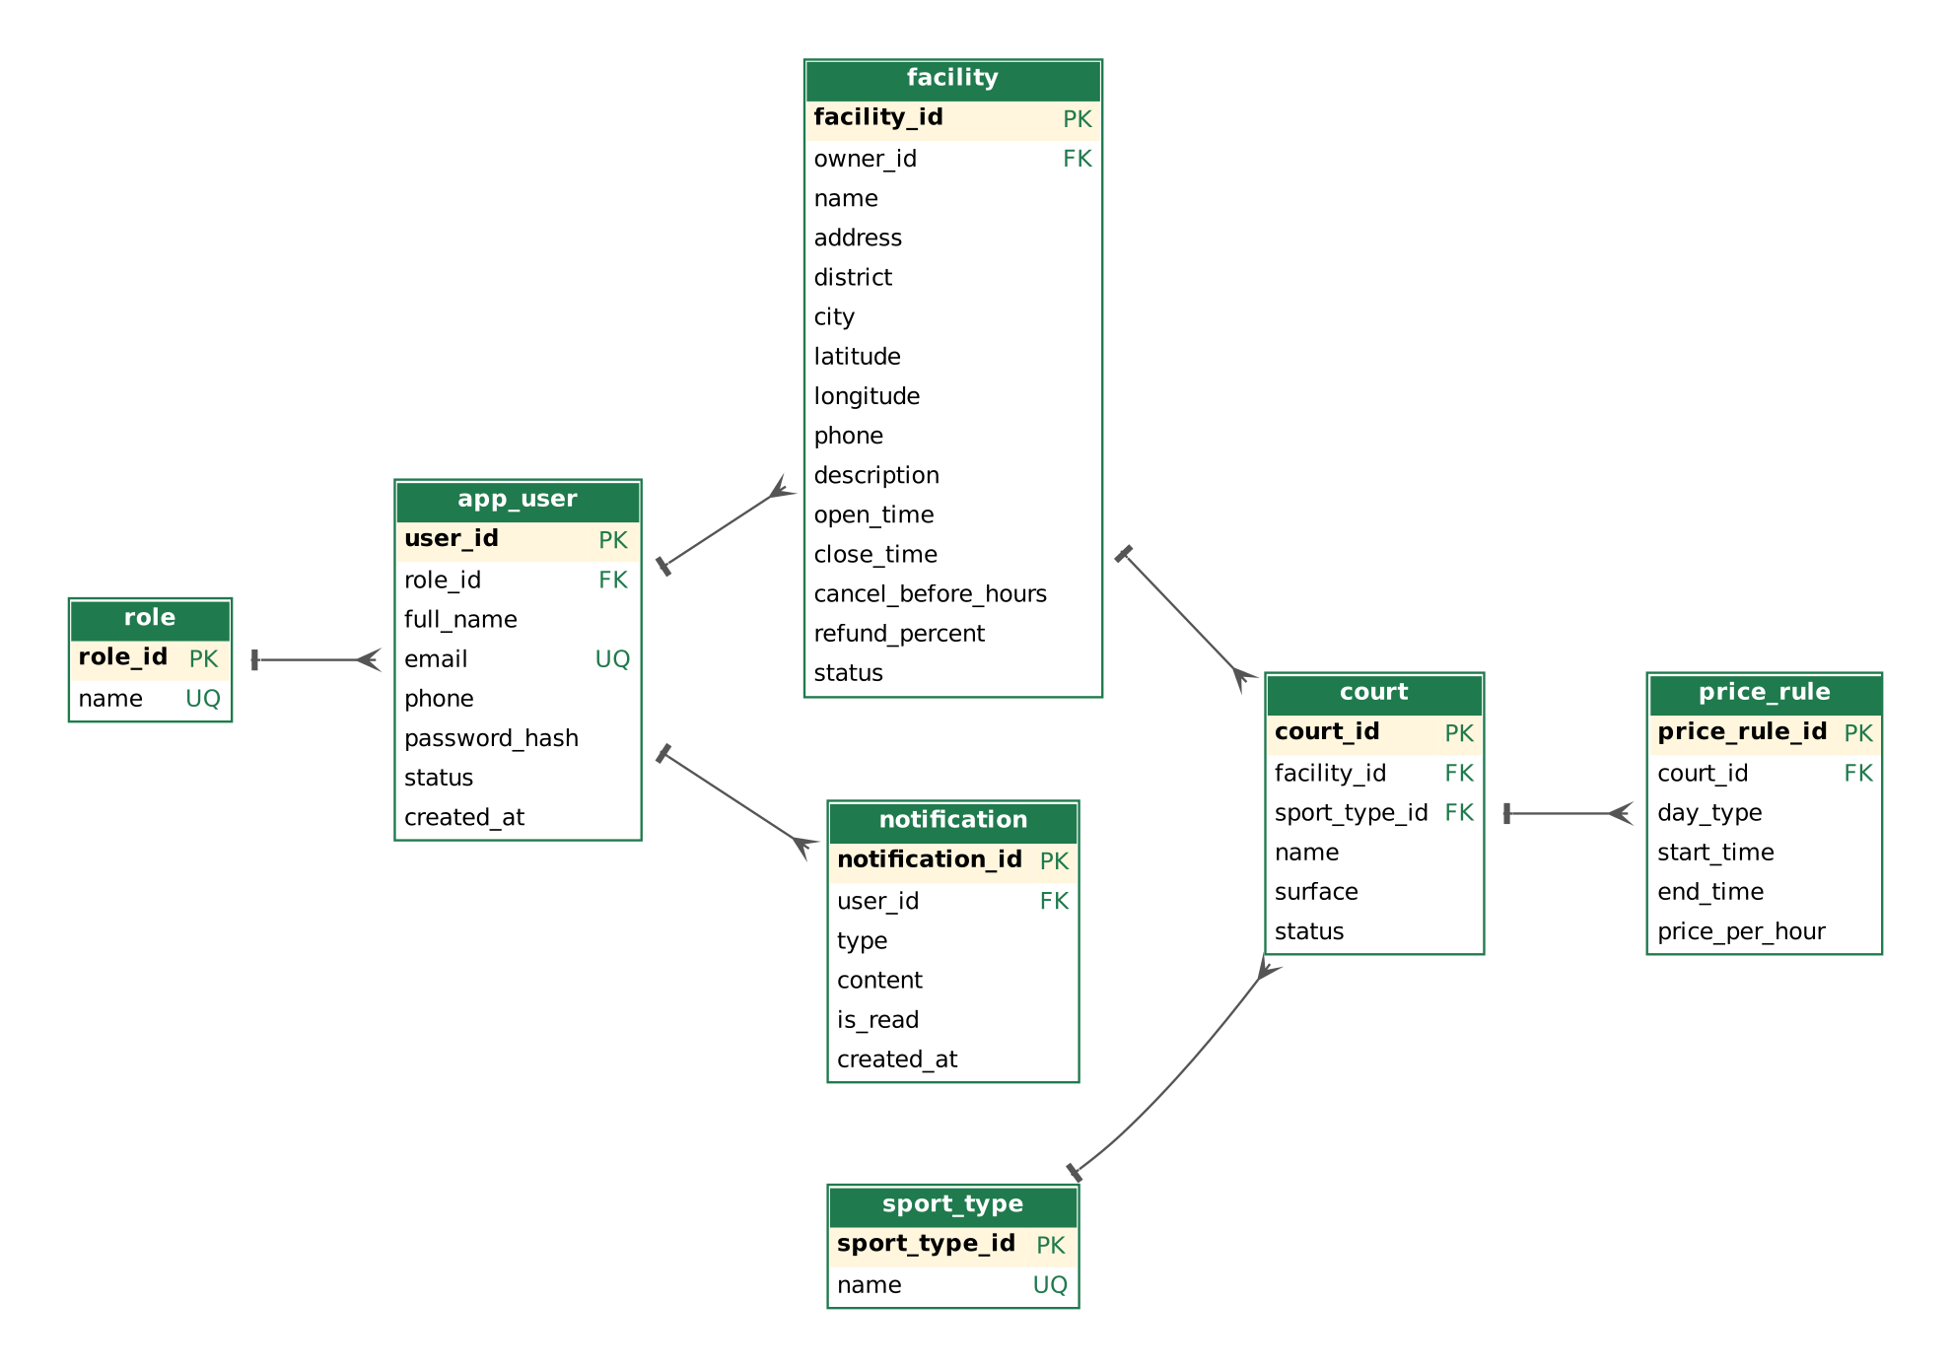
Hình 9. Lược đồ luận lý – nhóm Người dùng, Cơ sở, Sân
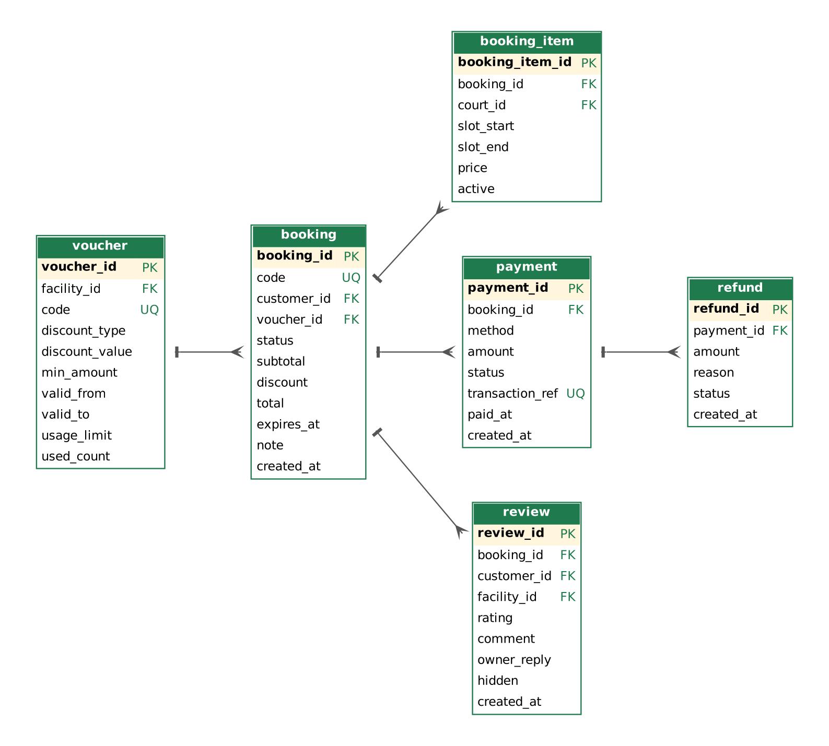
Hình 10. Lược đồ luận lý – nhóm Đặt sân, Thanh toán, Đánh giá
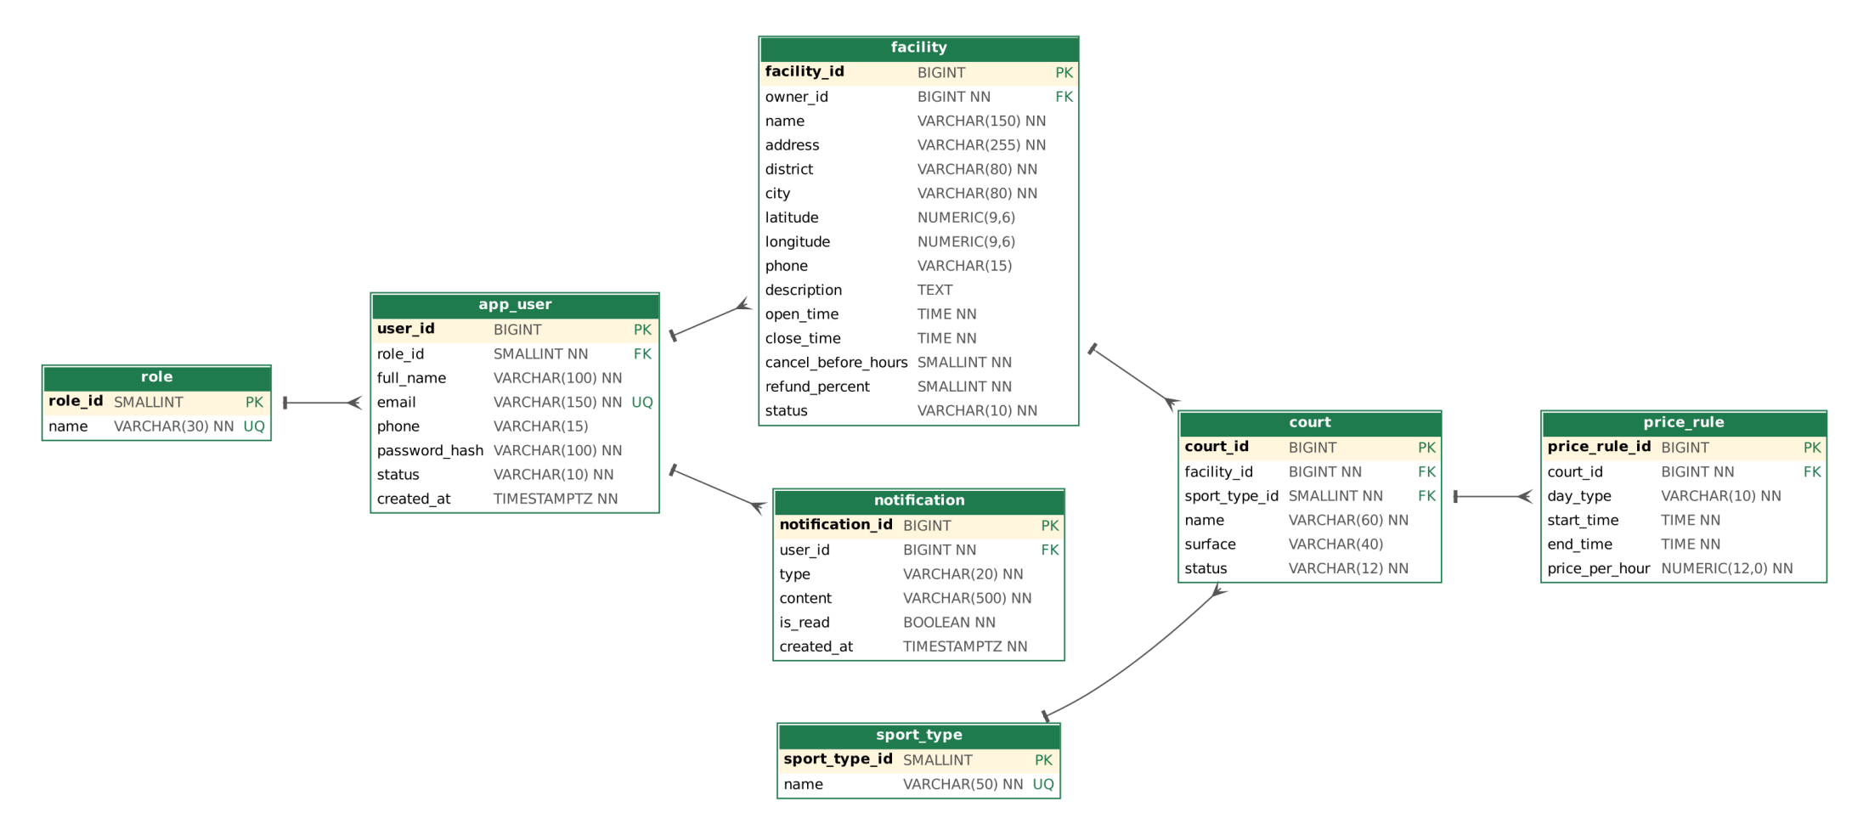
Hình 11. Lược đồ vật lý – nhóm Người dùng, Cơ sở, Sân (PostgreSQL)
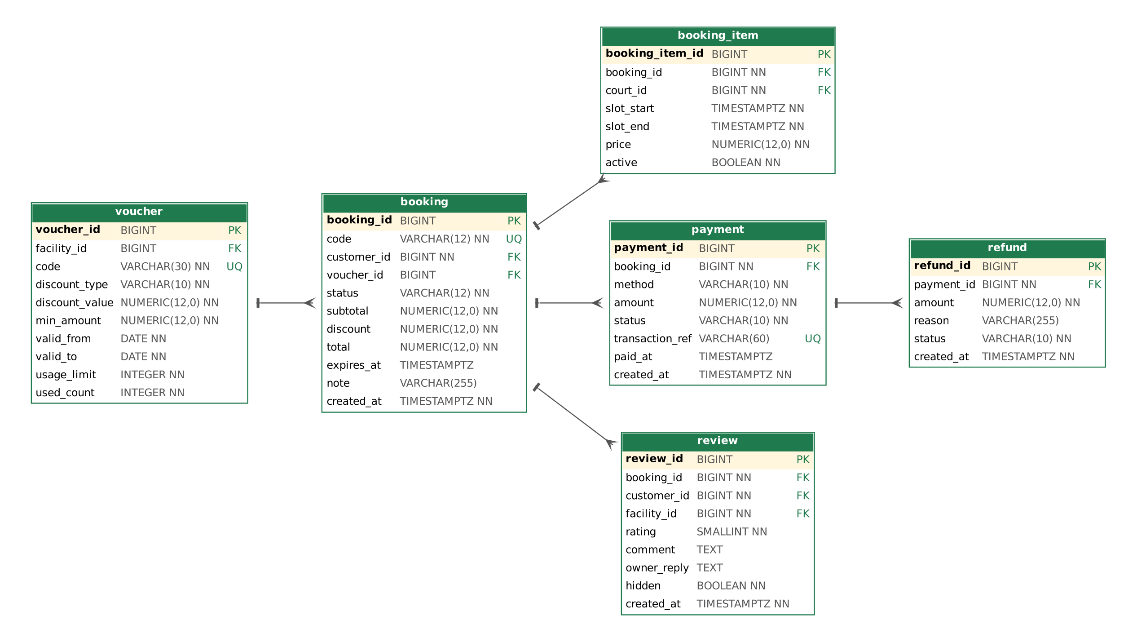
Hình 12. Lược đồ vật lý – nhóm Đặt sân, Thanh toán, Đánh giá (PostgreSQL)

3.4. Giao diện
Giao diện là ứng dụng web responsive. Nhóm phác thảo các màn hình chính bằng wireframe (tệp HTML trong thư mục wireframes của bài nộp). Màu chủ đạo xanh lá gợi sân cỏ; mọi trạng thái đơn dùng nhãn màu kèm chữ để không phụ thuộc vào màu.

3.4.1. Sơ đồ điều hướng (sitemap)
Vai trò | Các màn hình
Khách (chưa đăng nhập) | Trang chủ / tìm sân → Chi tiết cơ sở và lịch trống → (cần đăng nhập để đặt) Đăng nhập, Đăng ký
Khách hàng | Trang chủ → Chi tiết cơ sở → Xác nhận đặt và thanh toán → Kết quả thanh toán  Lịch sử đặt → Chi tiết đơn → Hủy / Đánh giá  Hồ sơ cá nhân, Thông báo
Chủ sân | Tổng quan → Lịch đặt sân (đặt hộ, check-in, khóa sân) → Cơ sở và sân → Bảng giá → Voucher → Đánh giá → Báo cáo
Quản trị viên | Thống kê → Người dùng → Duyệt cơ sở → Môn thể thao → Đánh giá vi phạm

3.4.2. Các màn hình chính
Màn hình 1: Đăng nhập / đăng ký (UC01, UC02)
Form email, mật khẩu; liên kết đăng ký với lựa chọn vai trò khách hàng hoặc chủ sân. Sau đăng nhập, khách vào trang chủ, chủ sân vào bảng điều khiển, quản trị viên vào trang quản trị.
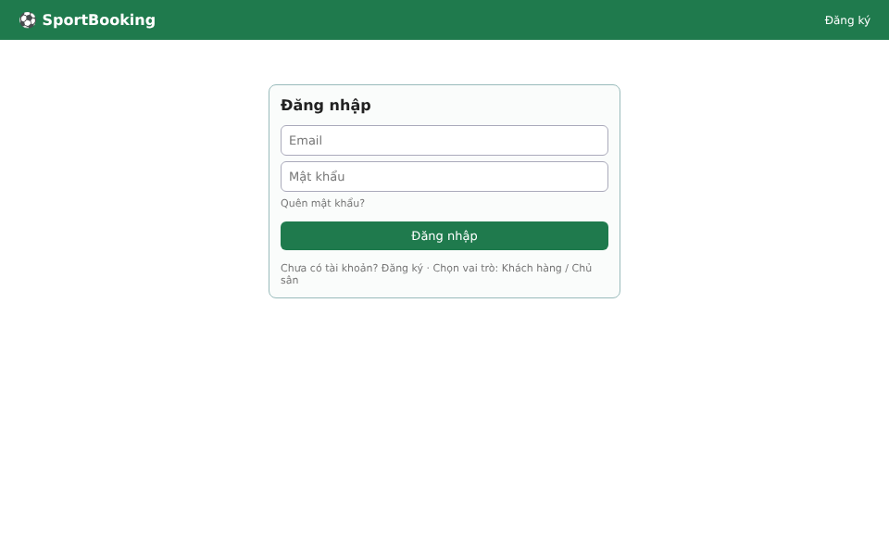
Hình 13. Wireframe – Đăng nhập / đăng ký
Màn hình 2: Trang chủ – tìm sân (UC03)
Thanh tìm kiếm theo môn, khu vực, ngày, giờ; tùy chọn sắp xếp và lọc; danh sách thẻ cơ sở có ảnh, giá thấp nhất, điểm đánh giá và nút xem lịch trống.
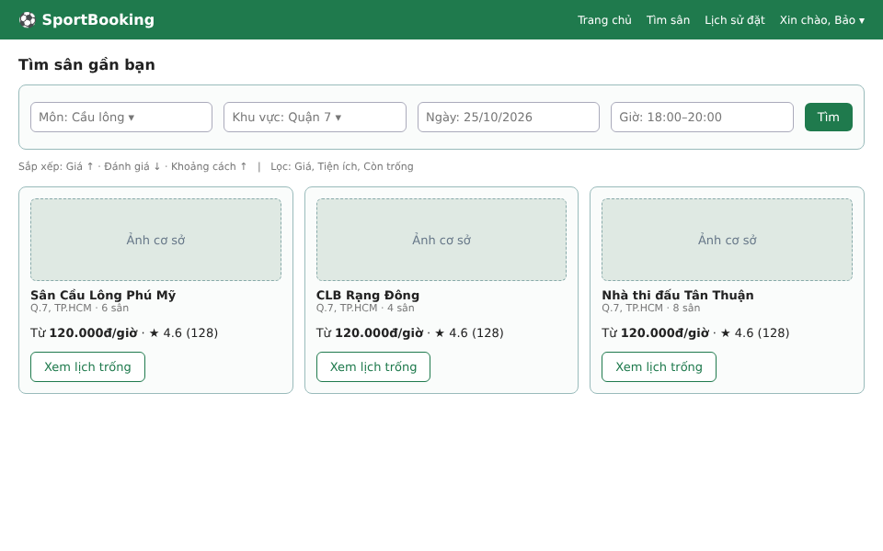
Hình 14. Wireframe – Trang chủ – tìm sân
Màn hình 3: Chi tiết cơ sở và lịch trống (UC04, UC05)
Thông tin cơ sở, chính sách hủy; chọn ngày và sân; lưới khung giờ với ba trạng thái (trống, đã đặt, đang chọn); khung tóm tắt tạm tính và nút Đặt sân.
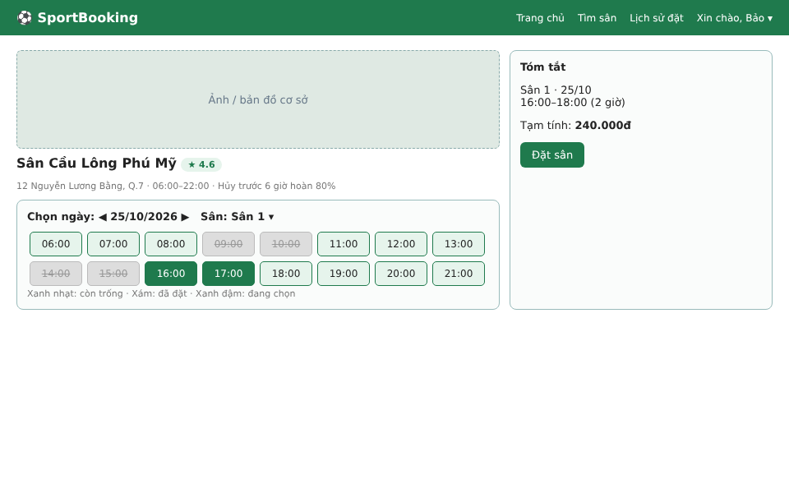
Hình 15. Wireframe – Chi tiết cơ sở và lịch trống
Màn hình 4: Xác nhận đặt sân và thanh toán (UC05, UC06, UC07)
Thông tin liên hệ, chọn phương thức thanh toán, ô nhập voucher; khung đơn hàng với tổng tiền và đồng hồ đếm ngược giữ chỗ; nút Thanh toán.
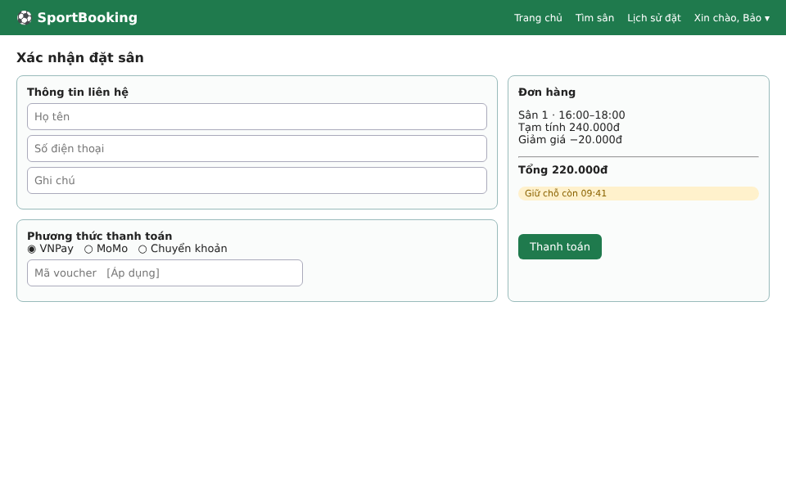
Hình 16. Wireframe – Xác nhận đặt sân và thanh toán
Màn hình 5: Lịch sử đặt sân (UC08, UC09, UC10)
Bảng đơn với mã, cơ sở/sân, thời gian, tổng tiền, trạng thái; lọc theo trạng thái; thao tác Hủy, Chi tiết, Đánh giá tùy trạng thái.
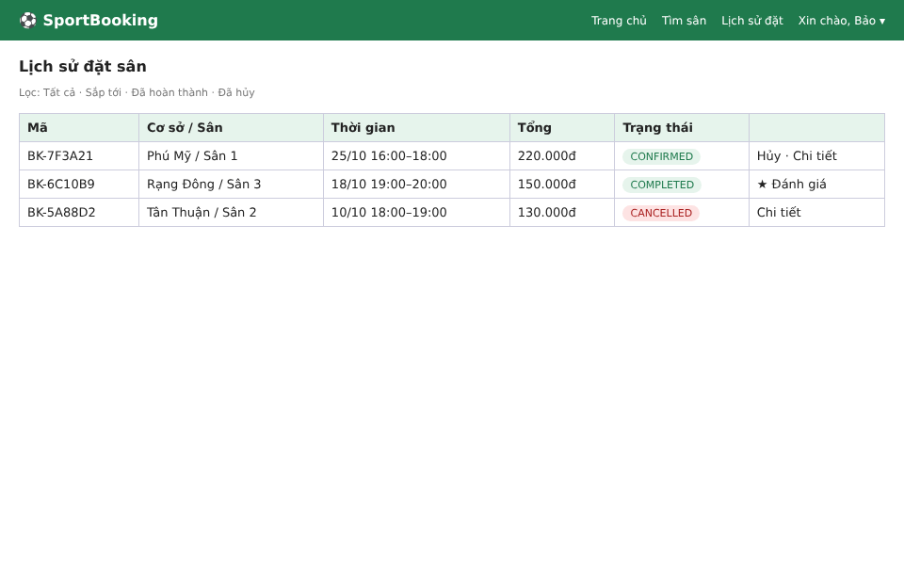
Hình 17. Wireframe – Lịch sử đặt sân
Màn hình 6: Chủ sân – tổng quan (UC19)
Menu bên trái (lịch, cơ sở và sân, bảng giá, voucher, đánh giá, báo cáo); thẻ số liệu trong ngày; biểu đồ doanh thu 7 ngày.
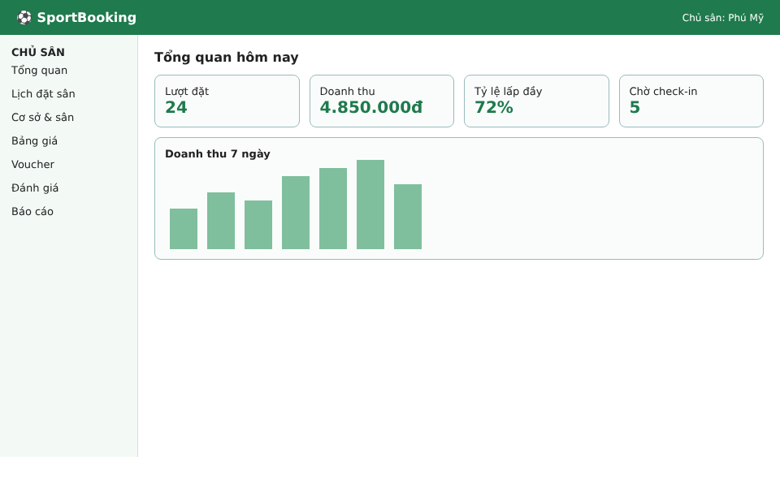
Hình 18. Wireframe – Chủ sân – tổng quan
Màn hình 7: Chủ sân – lịch đặt sân (UC16, UC17, UC21)
Lưới giờ × sân theo ngày; mỗi ô hiển thị khách và trạng thái; nút Đặt hộ khách, Khóa sân bảo trì, Check-in.
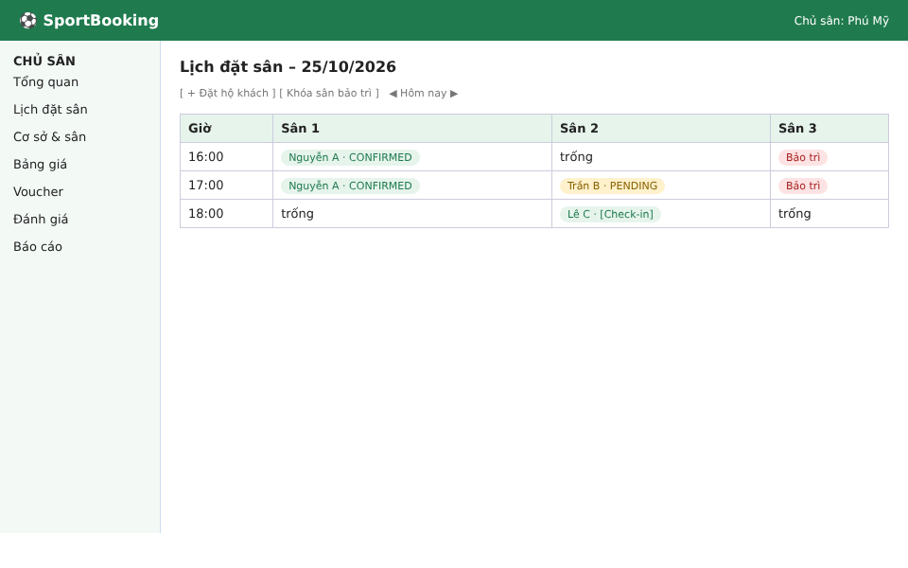
Hình 19. Wireframe – Chủ sân – lịch đặt sân
Màn hình 8: Quản trị – duyệt cơ sở (UC23)
Danh sách cơ sở chờ duyệt với chủ sân, khu vực, ngày gửi; thao tác Duyệt hoặc Từ chối; xem hồ sơ chi tiết.
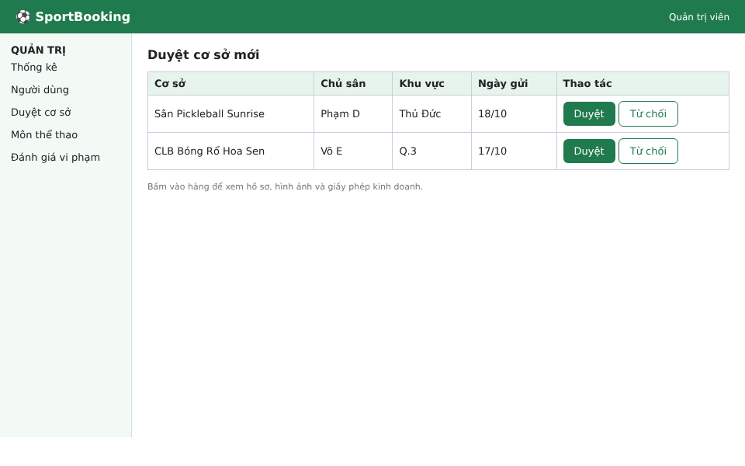
Hình 20. Wireframe – Quản trị – duyệt cơ sở

3.4.3. Nguyên tắc thiết kế giao diện
- Lưới khung giờ là trung tâm: ba trạng thái rõ (trống, đã đặt, đang chọn), chọn nhiều khung liền kề bằng thao tác kéo hoặc nhấp liên tiếp.
- Luôn hiển thị tạm tính và hạn giữ chỗ khi khách đang ở bước thanh toán.
- Thông báo lỗi nói rõ nguyên nhân và hướng xử lý, ví dụ "Khung giờ 18:00 vừa được đặt, vui lòng chọn khung khác".
- Responsive: trên điện thoại, lưới giờ cuộn ngang theo từng sân; thao tác chính nằm trong tầm ngón cái.
- Khả năng tiếp cận cơ bản: độ tương phản đủ, nhãn trạng thái bằng chữ, điều khiển được bằng bàn phím.

Kết luận và hướng phát triển
Báo cáo đã hoàn thành giai đoạn phân tích của hệ thống đặt sân thể thao: xác định bối cảnh nghiệp vụ, quy trình và 13 quy tắc nghiệp vụ; mô tả 26 use case, đặc tả chi tiết toàn bộ 26 use case và 26 user story kèm tiêu chí chấp nhận; xây dựng mô hình dữ liệu ba mức với 13 bảng, trong đó ràng buộc chống đặt trùng đã được kiểm chứng trên PostgreSQL; và phác thảo 8 màn hình giao diện chính.
Hạn chế. Phần khảo sát đối thủ dựa trên mô tả công khai, nhóm chưa dùng thử đầy đủ từng ứng dụng; các chỉ tiêu phi chức năng chưa được đo; một số điểm còn để ngỏ cho giai đoạn thiết kế (liệt kê cuối mục 3.2.3).
Hướng tiếp theo. Hoàn thiện C4 mức Component, thiết kế API (OpenAPI), cài đặt các module Auth, Catalog, Booking, Payment trước; kiểm thử đồng thời việc đặt trùng; bổ sung đặt sân cố định hằng tuần, thông báo đẩy và ứng dụng di động.

Tài liệu tham khảo
- Simon Brown (2022). The C4 model for visualising software architecture. Leanpub. Trang mô hình: https://c4model.com
- Vietnam-Devs. CoolStore Microservices – Model microservices, Development fine-tuning user stories. https://vietnam-devs.github.io/coolstore-microservices/model-microservices/
- TS. Đỗ Như Tài. Phân tích yêu cầu nghiệp vụ (slide bài giảng), Trường Đại học Sài Gòn.
- The PostgreSQL Global Development Group. PostgreSQL 16 Documentation – Exclusion Constraints, Range Types, btree_gist. https://www.postgresql.org/docs/16/
- Microsoft. ASP.NET Core documentation và Entity Framework Core documentation. https://learn.microsoft.com/aspnet/core
- OWASP Foundation. OWASP Top 10. https://owasp.org/www-project-top-ten/
- VNPay. Tài liệu tích hợp cổng thanh toán VNPay (sandbox) – tham khảo tại cổng nhà phát triển của VNPay.
- Nhóm 2 – DCT121C5 (2025), Quyển báo cáo học phần Công nghệ lập trình hiện đại; Tài liệu nghiệm thu phần mềm khảo sát trực tuyến HSURVEY (2014) – các báo cáo mẫu được tham khảo về cấu trúc trình bày.
- ALOBO – Quản lý sân thể thao (Công ty TNHH Document Easy). Apple App Store Việt Nam. https://apps.apple.com/vn/app/id6479625204
- MeWin – Tìm kiếm & Đặt lịch; MeWin – Quản lý Sân Thể Thao. Apple App Store. https://apps.apple.com/vn/app/id6744625351 ; https://apps.apple.com/us/app/id6737214822
- Sporta QLSTT. Apple App Store Việt Nam. https://apps.apple.com/vn/app/sporta-qlstt/id6754909788
- VNSLINK – Chủ sân (VNB Sports Company Limited). Trang thông tin ứng dụng. https://mwm.ai/apps/vnslink-ch-sn/6762501069
- Sapo. Top phần mềm quản lý sân bóng miễn phí. https://www.sapo.vn/blog/phan-mem-quan-ly-san-bong-mien-phi
- AYO – Super Sport Community App. https://www.gameloop.com/vn/game/sports/ayo-super-sport-community-app-on-pc
- YourStory (2019), Meet Playo, the new player in town that is taking the game global; Kimola, Playo App Review: User Feedback Highlights. https://yourstory.com/2019/01/meet-playo-new-player-going-global ; https://kimola.com/reports/unlock-playo-app-insights-a-comprehensive-user-feedback-analysis-app-store-in-153745

